МІНІСТЕРСТВО ОСВІТИ І НАУКИ УКРАЇНИ

ДОНЕЦЬКИЙ НАЦІОНАЛЬНИЙ УНІВЕРСИТЕТ ЕКОНОМІКИ І ТОРГІВЛІ

ІМЕНІ МИХАЙЛА ТУГАН-БАРАНОВСЬКОГО

Навчально-науковий інститут економіки, управління та адміністрування

Кафедра маркетингу, менеджменту та публічного адміністрування

|  |  |
| --- | --- |
|  | ДОПУСКАЮ ДО ЗАХИСТУ  Гарант освітньої програми  \_\_\_\_\_\_\_\_\_\_\_\_\_\_\_\_Бочарова Ю.Г.  «\_\_\_» \_\_\_\_\_\_\_\_\_\_ 2023 р. |

**КВАЛІФІКАЦІЙНА РОБОТА**

на здобуття ступеня вищої

освіти \_\_\_\_\_магістр\_\_\_\_\_\_\_\_\_

зі спеціальності 281 «Публічне управління та адміністрування »

освітньої програми «Публічне управління та адміністрування»

на тему: «Шляхи вдосконалення державної політики у сфері соціального захисту громадян (на прикладі міста Кривий Ріг)»

|  |  |  |  |  |  |
| --- | --- | --- | --- | --- | --- |
|  | Виконав  здобувач вищої освіти: Беркова Марина Василівна \_\_\_\_\_\_\_\_\_\_\_\_\_\_\_\_\_\_  (підпис) | | | | |
|  | Керівник: | д.е.н., доцент Котковський В.С. | | \_\_\_\_\_\_\_\_\_\_\_  (підпис) | |
|  | | | Засвідчую, що у кваліфікаційній роботі немає запозичень з праць інших авторів без відповідних посилань.  Здобувач вищої освіти \_\_\_\_\_\_\_\_\_\_\_\_  (підпис) | |  |

Кривий Ріг

2023

МІНІСТЕРСТВО ОСВІТИ І НАУКИ УКРАЇНИ

ДОНЕЦЬКИЙ НАЦІОНАЛЬНИЙ УНІВЕРСИТЕТ ЕКОНОМІКИ І ТОРГІВЛІ

ІМЕНІ МИХАЙЛА ТУГАН-БАРАНОВСЬКОГО

Навчально-науковий інститут економіки, управління та адміністрування

Кафедра маркетингу, менеджменту та публічного адміністрування

Форма здобуття вищої освіти заочна

Ступінь магістр

Галузь знань 28 «Публічне управління та адміністрування»

Освітня програма 281 «Публічне управління та адміністрування»

|  |
| --- |
| ЗАТВЕРДЖУЮ:  Гарант освітньої програми  \_\_\_\_\_\_\_\_\_\_\_\_\_\_ Ю.Г. Бочарова  (підпис)  «\_\_\_\_\_» \_\_\_\_\_\_\_\_\_\_\_\_\_\_\_\_ 2023р. |

**ЗАВДАННЯ**

**НА КВАЛІФІКАЦІЙНУ РОБОТУ ЗДОБУВАЧУ ВИЩОЇ ОСВІТИ**

**Беркової Марини Василівни**

\_\_\_\_\_\_\_\_\_\_\_\_\_\_\_\_\_\_\_\_\_\_\_\_\_\_\_\_\_\_\_\_\_\_\_\_\_\_\_\_\_\_\_\_\_\_\_\_\_\_\_\_\_\_\_\_\_\_\_\_\_\_\_\_\_\_\_\_\_\_\_\_\_\_\_\_\_\_\_\_\_\_\_\_\_\_\_\_\_\_\_\_\_\_\_\_\_\_\_\_\_\_\_((прізвище, ім’я, по батькові)

1. Тема роботи:Шляхи вдосконалення державної політики у сфері соціального захисту громадян (на прикладі міста Кривий Ріг)

Керівник роботи д.е.н., доцент Котковський Володимир Станіславович

(науковий ступінь, вчене звання, прізвище, ініціали)

Затверджені наказом ДонНУЕТ імені Михайла Туган-Барановського

*від 15 травня 2023 р. № 89с*

2. Строк подання здобувачем ВО роботи «*25» листопада 2023 р.*

3. Вихідні дані до роботи: навчальна та наукова література, періодичні видання з питань державної політики у сфері соціального захисту громадян, статистичні дані та звіт з виконання у 2017–2022 роках Програми соціальної підтримки населення м. Кривого Рогу, дані мережі Інтернет\_\_\_\_\_\_\_\_\_\_\_\_\_\_\_

4. Зміст (перелік питань, які потрібно розробити): 1. Теоретичні основи державної політики у сфері соціального захисту населення. 2. Методологічні аспекти функціонування системи соціального захисту населення. 3. Аналіз та оцінювання практичних засад реалізації державної політики у сфері соціального захисту населення м. Кривого Рогу\_\_\_\_\_\_\_\_\_\_\_\_\_\_\_\_\_\_\_\_\_\_\_\_\_\_

5. Перелік графічного матеріалу: Таблиці, рисунки\_\_\_\_\_\_\_\_\_\_\_\_\_\_\_\_\_\_\_\_\_\_

6. Дата видачі завдання: *«15» травня 2023 р.*

7. Календарний план

|  |  |  |  |
| --- | --- | --- | --- |
| №  з/п | Назва етапів кваліфікаційної роботи | Строк виконання етапів роботи | Примітка |
| 1 | Вибір напряму дослідження, аналіз бази та літературних джерел, визначення об'єкту, предмету та завдань дослідження. Формулювання, обґрунтування та затвердження теми кваліфікаційної роботи | до 01.09.2023 |  |
| 2 | Аналіз та узагальнення теоретичних розробок теми кваліфікаційної роботи | до 09.09.2023 |  |
| 3 | Опис методики дослідження предмету кваліфікаційної роботи | до 02.10.2023 |  |
| 4 | Апробація методики аналізу предмету кваліфікаційної роботи | до 21.10.2023 |  |
| 5 | Формування висновків та рекомендацій щодо розв’язання проблеми, встановлених в результаті аналізу | до 31.10.2023 |  |
| 6 | Оформлення та представлення роботи на кафедру | до 27.11.2023 |  |
| 7 | Попередній захист | до 30.11.2023 |  |
| 8 | Перевірка кваліфікаційної роботи на унікальність тексту | до 01.12.2023 |  |
| 9 | Оформлення презентаційних матеріалів, проходження нормоконтролю | до 04.12.2023 |  |
| 10 | Захист кваліфікаційної роботи | до 10. 12.2023 |  |

**Здобувач ВО \_\_\_\_\_\_\_\_\_\_\_\_\_\_\_\_\_\_\_\_\_\_\_\_\_\_\_БЕРКОВА М.В.**

( підпис )

**Керівник роботи \_\_\_\_\_\_\_\_\_\_\_\_\_\_\_\_\_\_\_\_КОТКОВСЬКИЙ В. С.**

( підпис )

**РЕФЕРАТ**

Загальна кількість в роботі:

|  |  |  |  |
| --- | --- | --- | --- |
| Сторінок 27, | Рисунків 5, | Таблиць 8, | додатків 3, |
| використаних джерел 68. | |  | |

Об’єкт дослідження:   процес забезпечення соціального захисту населення на місцевому рівні.

Предмет дослідження: суспільні відносини, що склалися при взаємодії органів державної влади та органів місцевого самоврядування в процесі реалізації державної політики у сфері соціального захисту населення м. Кривого Рогу.

Мета дослідження: аналіз проблем та розробка рекомендації щодо удосконалення державної політики у сфері соціального захисту населення (на прикладі міста Кривий Ріг).

Методи дослідження: діалектичний метод пізнання, метод статистичних порівнянь, метод узагальнення, метод індукції та дедукції, метод аналізу і синтезу, нормативний, монографічний.

Основні результати окреслено сучасні підходи до визначення сутності державної політики у сфері соціального захисту населення; запропоновано шляхи удосконалення державної політики у сфері соціального захисту громадян (на прикладі міста Кривий Ріг).

Ключові слова: соціальний захист, соціальне забезпечення, особи похилого віку, вразливі категорії населення, особи з інвалідністю.

**ЗМІСТ**

|  |  |
| --- | --- |
| ВСТУП……………………………………………………………………… | 6 |
| 1. Теоретичні основи державної політики у сфері соціального захисту населення ………………………………………..…………………………. | 8 |
| 2. Методологічні аспекти функціонування системи соціального захисту населення…………………………………………………………. | 17 |
| 3. Аналіз та оцінювання практичних засад реалізації державної політики у сфері соціального захисту населення м. Кривого Рогу………………………………………………………………………..… | 25 |
| ВИСНОВКИ ТА РЕКОМЕНДАЦІЇ..……………………………………. | 36 |
| СПИСОК ВИКОРИСТАНИХ ДЖЕРЕЛ……………………..…………… | 39 |
| ДОДАТКИ А – В…………………………………………………………… | 45 |

**ВСТУП**

**Актуальність теми.** Після здобуття незалежності та обрання курсу на європейську інтеграцію в Україні все ще залишився радянський спадок в деяких сферах діяльності. Одним з таких спадків є система соціального захисту населення, яка і на сьогодні проводжує функціонувати не зважаючи на численні спроби удосконалення.

Через повномасштабне вторгнення російської федерації та запровадження воєнного стану в Україні кардинальні зміни в системі соціального захисту населення стали дещо не на часі оскільки постали нові виклики.

Через воєнні дії відбулося навантаження на систему соціальної підтримки та соціального страхування населення через постійне збільшення кількості громадян, які потребують отримання соціальних, реабілітаційних послуг та виплат при одночасному зменшенні надходжень до державного, місцевого бюджетів та фондів загальнообов’язкового пенсійного та соціального страхування.

На початку війни система соціальної підтримки мала дуже швидко адаптуватися до значних міграційних рухів громадян, поглиблення вразливості маломобільних груп населення від початку війни. Однак поступово країна адаптується до нових реалій і знову постає питання шляхів вдосконалення державної політики у сфері соціального захисту громадян.

Дослідженню питань сучасного стану соціального захисту населення, проблем, що існують в системі і шляхів їх вирішення, приділили багато уваги дослідники: Арабчук Я. І., Баранова Н., Поляк Н., Бондаренко С. М., Бугас Н. В., Бражко О. В, Денисенко К. В., Шамрук Н. Б., Дрималовська Х. В., Єгорова-Луценко Т. П., Іваненко О., Кудлаєнко С. В., Мостепанюк А. В., Моторнюк У. І., Рудкевич І. В., Утвенко В. В., Чанишева Г. та багато ін. Разом з тим, у зв’язку з потребою поглиблення наукових досліджень у дещо вужчому напрямі, існує необхідність обґрунтування можливих напрямів державної політики соціального захисту населення.

**Мета дослідження:** аналіз проблем та розробка рекомендації щодо удосконалення державної політики у сфері соціального захисту населення (на прикладі міста Кривий Ріг).

Для досягнення поставленої мети пропонується використати діалектичний метод пізнання, метод статистичних порівнянь, метод узагальнення, метод індукції та дедукції, метод аналізу і синтезу, нормативний, монографічний методи для вирішення таких завдань:

- розглянути теоретичні основи державної політики у сфері соціального захисту населення;

- дослідити методологічні аспекти функціонування системи соціального захисту населення;

- провести аналіз та оцінювання практичних засад реалізації державної політики у сфері соціального захисту населення м. Кривого Рогу;

- обґрунтувати посилення адресності соціальної підтримки населення в умовах воєнного стану;

**Об’єктом дослідження** є процес забезпечення соціального захисту населення на державному та місцевому рівнях.

**Предметом дослідження** суспільні відносини, що склалися при взаємодії органів державної влади та органів місцевого самоврядування в процесі реалізації державної політики у сфері соціального захисту населення м. Кривого Рогу.

**Інформаційною базою дослідження** стали законодавчі та нормативно-правові акти, наукові періодичні видання, монографії, інтернет-джерела, звіти департаменту соціально політики виконкому Криворізької міської ради та інші інформаційні джерела.

**Наукова новизна одержаних результатів** полягає у визначенні основних засад державної політики соціального захисту населення, виокремленні пріоритетних напрямів місцевої підтримки соціально незахищених верств захисту населення, а також в обґрунтуванні шляхів вдосконалення державної політики у сфері соціального захисту населення.

**Практичне значення одержаних результатів** полягає у тому, що результати роботи можуть бути використані під час розробки та обговорення програми економічного та соціального розвитку м. Кривого Рогу, порівняльного аналізу діяльності органів місцевого самоврядування, роботи над помилками в контексті їхньої взаємодії, а також складення пропозицій з подальшими діями на місцях в аспекті підвищення ефективності державної політики у сфері соціального захисту населення.

**РОЗДІЛ 1**

**ТЕОРЕТИЧНІ ОСНОВИ ДЕРЖАВНОЇ ПОЛІТИКИ У СФЕРІ СОЦІАЛЬНОГО ЗАХИСТУ НАСЕЛЕННЯ**

Державна політика у сфері соціального захисту є одним із напрямів державної політики для забезпечення життєвих потреб населення. Серед дослідників на сьогодні не існує єдиного підходу щодо визначення її сутності.

Як зазначив Денисенко К. в своєму аналізі на підставі розгляду різних підходів понятійно-категоріального апарату державної політики у сфері соціального захисту: «поняття «державна політика у сфері соціального захисту» та «державна соціальна політика» є рівнозначними і є внутрішньою політикою держави, що спрямовується, розробляється та впроваджується державою; становить комплекс державних заходів; спрямовується на життєзабезпечення передусім соціально-вразливих громадян» [13, с. 99].

Соціальна політика у вузькому розумінні – це система заходів, спрямованих на забезпечення добробуту громадян, вирішення завдань так званої «великої п’ятірки»: соціального забезпечення, житлових програм, охорони здоров’я, освіти та служб соціальної допомоги і ресоціалізації. Соціальна політика у широкому розумінні – це регулювання соціальної сфери, соціальних відносин з метою налагодження оптимального функціонування суспільної системи в цілому, створення умов задоволення соціальних інтересів людей, їх всебічного розвитку. Обґрунтованість завдань, цілей, проектів і програм, що стосуються сфери соціального життя суспільства, підкріплені фінансуванням з державного бюджету є передумовою сильної державної соціальної політики [5].

Через свою багатогранність соціальна політика є об’єктом дослідження економістів, філософів, істориків, соціологів, політологів, правознавців тощо, які визначають зазначене поняття стосовно конкретної галузі знань [66, с. 81].

Статтею 46 Конституції України визначено, що «Громадяни мають право на соціальний захист, що включає право на забезпечення їх у разі повної, часткової або тимчасової втрати працездатності, втрати годувальника, безробіття з незалежних від них обставин, а також у старості та в інших випадках, передбачених законом.

Це право гарантується загальнообов'язковим державним соціальним страхуванням за рахунок страхових внесків громадян, підприємств, установ і організацій, а також бюджетних та інших джерел соціального забезпечення; створенням мережі державних, комунальних, приватних закладів для догляду за непрацездатними.

Пенсії, інші види соціальних виплат та допомоги, що є основним джерелом існування, мають забезпечувати рівень життя, не нижчий від прожиткового мінімуму, встановленого законом» [26].

Державу, що забезпечує своїм громадянам і особам, які знаходяться на її території на законних підставах, гідний рівень життя і вільний розвиток, називають соціальною. Така держава створює систему соціального захисту, що охоплює систему соціального страхування, соціальні гарантії, соціальну допомогу, систему фінансування пенсій, компенсацій, медичних і інших соціальних послуг. Головним атрибутом соціальної держави є реальна відсутність бідних, а не декларативне проголошення допомоги соціально вразливим верствам. При цьому добробут забезпечується не тільки і не стільки перерозподілом власності одних на користь інших, а головним чином стимулюванням і забезпеченням активної та ініціативної діяльності всіх громадян.

Світова практика свідчить, що на сьогодні дієвими є два способи забезпечити соціальну захищеність громадян: по-перше, держава сама здійснює перерозподіл національного багатства шляхом фінансування соціальних програм; по-друге, держава надає громадянам можливість забезпечити себе пенсією, коштами на випадок хвороби тощо, а також надає право вибору тієї чи іншої соціальної послуги на ринку [36, с. 23].

Отже, соціальна політика – комплекс заходів державного та недержавного характеру, спрямованих на виявлення, задоволення й узгодження потреб та інтересів громадян, соціальних груп, територіальних громад. Метою соціальної політики є створення умов для розвитку та оптимального функціонування соціальних відносин, всебічного розкриття творчого потенціалу людини, її сутнісних сил, досягнення в суспільстві соціальної злагоди і стабільності. Об’єктом соціальної політики є суспільні, зокрема соціальні, відносини, процеси життєдіяльності соціуму, що безпосередньо чи опосередковано впливають на формування соціальної безпеки людини, задоволення нею власних соціальних потреб та інтересів, освоєння і творення соціальних цінностей.

Головним завданням державної соціальної політики є забезпечення чіткого функціонування всієї системи соціально-політичних інститутів – суб’єктів такої політики; координація функціонування різних елементів системи; формування оптимального співвідношення між різними формами, методами, засобами з метою одержання очікуваних результатів.

З поступовим розвитком країни та вибором напрямку розвитку в сторону євроінтеграції в Україні сфера соціального захисту населення також розвивалася та змінювалася в різні періоди.

Провівши аналіз законодавчих та нормативно-правових актів ми визначили, що формування системи соціального захисту розпочалося вже з перших років незалежності, а основні етапи були пов'язані з прийняттям таких важливих для її становлення законодавчих актів, як Конституція України та Бюджетний кодекс України.

Умовно розвиток вітчизняної державної політики у сфері соціального захисту населення можна розділити на 4 етапи:

перший етап, який проходив у період з 1991-1996 роки;

другий – 1996-2000 роки;

третій – з 2000 до початку повномасштабного російського вторгнення.

Четвертий – з березня 2022 року до сьогодні.

На першому етапі становлення соціального захисту після здобуття незалежності, враховуючи кількість невирішених питань в усіх сферах життя, державна соціальна політика мала фрагментарний характер і була в основному спрямована на підтримку вже існуючого порядку успадкованого з радянських часів, а саме: на задоволені соціальних потреб доволі обмеженого кола осіб (соціальний захист ветеранів війни, громадян, постраждалих внаслідок Чорнобильської катастрофи, репресованих громадян тощо).

У зв'язку з виходом з радянської системи пенсійного забезпечення, постало питання реформування системи пенсійного забезпечення, яка забезпечила кращу соціальну захищеність пенсіонерів та відповідала б ринковим умовам при одночасному досягненні макроекономічної стабілізації.

Прийнятий у 1991 році Закон України «Про пенсійне забезпечення» [57] практично дублював аналогічний Закону прийнятий в Радянському Союзі у 1990 році. Зберігалася солідарна система пенсійного забезпечення, створена для забезпечення базових потреб пенсіонерів та соціального захисту кожного громадянина, що базується на засадах солідарності і субсидування та здійсненні виплати пенсій і надання соціальних послуг за рахунок коштів Пенсійного фонду України.

Акумулювання коштів до державного Пенсійного фонду відбувалося централізовано. При цьому був збережений і принцип «вирівнювання» у пенсійних виплатах.

Хоча не одноразово підіймалося питання і були спроби вирішити проблеми пенсійного забезпечення без змін головних засад солідарної системи, проводилося активне обговорення шляхів кардинального реформування системи пенсійного забезпечення та введення системи пенсійного страхування, але такі кроки не дали результатів.

Як вже зазначалося, на першому етапі механізм соціального захисту залишався радянським спадком. Крім того проблеми фінансового забезпечення не дозволяли вдосконалити надання соціальних допомог та пільг.

Безсистемність у формуванні політики соціального захисту та відсутність зв'язку з економічним розвитком держави призвели до того, що характерними рисами системи соціального захисту населення цього періоду стали:

* «зрівнялівка» у пенсійному забезпеченні та його низький рівень;
* стрімке зростання вартості та погіршення якості соціальних послуг у сфері охорони здоров'я, освіти та культури;
* відсутність соціального захисту працівників при, ватного сектора економіки;
* відсутність регресних виплат у зв'язку з трудовим каліцтвом та професійним захворюванням;
* неефективність управління коштами соціально, го страхування (Фонду соціального страхування, Пенсійного фонду, Державного фонду сприяння зайнятості населення тощо) [58, с. 100].

З прийняттям 28 червня 1996 року Конституції України [26], яка визначила Україну як соціальну державу, фактично розпочався процес становлення національної системи соціального захисту та соціального забезпечення, розпочався другий етап у розвитку соціального захисту населення в Україні.

Указом Президента України від 18 жовтня 1997 року № 1166/97 [50] було схвалено Основні напрями соціальної політики на 1997-2000 роки в яких визначено, що стратегічними цілями соціальної політики на державному рівні є:

* досягнення відчутного поліпшення матеріального добробуту і умов життя людей;
* забезпечення повної продуктивної зайнятості населення, підвищення якості і конкурентоздатності робочої сили;
* гарантування конституційних прав громадян на працю, соціальний захист населення, освіту, охорону здоров'я, культуру, житло;
* переорієнтація соціальної політики на сім'ю, забезпечення прав і соціальних гарантій, що надаються сім'ї;
* забезпечення соціальної підтримки соціально найвразливіших верств населення;
* вплив на демографічну ситуацію в напрямі підвищення народжуваності та зниження смертності населення, особливо дитячої, підвищення тривалості життя;
* значне поліпшення соціальної інфраструктури [50].

Враховуючи зазначене ми можемо зазначити, що на другому етапі розвитку соціальної сфери відбулося прийняття актів, що врегульовували застосування різних підходів для вирішення найбільш актуальних питань державної політики у сфері соціального захисту населення. Визначені Конституцією засади права на соціальний захист набули подальшого розвитку у системі законодавства про соціальний захист населення в Україні.

Прийнятий у 1992 Закон України «Про державну допомогу сім'ям з дітьми» [46] забезпечив пріоритет державної допомоги сім'ям з дітьми в загальній системі соціального захисту населення шляхом встановлення гарантованої підтримки сімей з дітьми шляхом надання державної грошової допомоги з урахуванням складу сім'ї та віку дітей .

Наприкінці 1995 року була прийнята постанова Кабінету Міністрів України «Про спрощення порядку надання населенню субсидій для відшкодування витрат на оплату житлово-комунальних послуг, придбання скрапленого газу, твердого та пічного побутового (рідкого) палива» [54], що спростило порядок соціальної підтримки населення у зв'язку з поступовим підвищенням обсягу відшкодування ним фактичних витрат, пов'язаних з користуванням житлом, його утриманням та з оплатою послуг водо-, тепло-, газопостачання і водовідведення, вивезення побутового сміття та рідких нечистот.

У 2000 році був прийнятий Закон України «Про державну соціальну допомогу малозабезпеченим сім'ям» [44], який встановив механізм забезпечення показників рівня життя, не нижчого від прожиткового мінімуму, шляхом надання грошової допомоги найменш соціально захищеним сім'ям.

Законом України «Про державну соціальну допомогу інвалідам з дитинства та дітям інвалідам» [45] було встановлено гарантоване право осіб з інвалідністю з дитинства та дітей з інвалідністю на матеріальне забезпечення за рахунок коштів Державного бюджету України та їх соціальну захищеність шляхом встановлення державної соціальної допомоги на рівні прожиткового мінімуму.

На другому етапі розвитку соціального захисту населення почала впроваджуватися система соціального страхування, що фінансується за рахунок обов'язкових страхових внесків.

Було впроваджено запроваджено чотири види державного соціального страхування та державні соціальні фонди були відокремлені від державного бюджету.

Основними джерелами надходжень до фондів обов'язкового соціального страхування стали страхові внески страхувальників – роботодавців та застрахованих осіб (за винятком Фонду соціального страхування від нещасних випадків на виробництві та професійних захворювань, куди внески сплачувалися тільки роботодавцями), та трансферти з державного бюджету (для нестрахових виплат та в разі дефіциту бюджету фондів).

На третьому етапі розвитку соціального захисту проводилося доопрацювання основних нормативно-правових актів, що визначають загальне спрямування діючої сьогодні системи соціального захисту та соціального забезпечення.

Також у 2000 році був прийнятий Закон України «Про державні соціальні стандарти та державні соціальні гарантії» [47], яким було запроваджено такі поняття як:

«державні соціальні стандарти – встановлені законами, іншими нормативно-правовими актами соціальні норми і нормативи або їх комплекс, на базі яких визначаються рівні основних державних соціальних гарантій» [47];

«державні соціальні гарантії – встановлені законами мінімальні розміри оплати праці, доходів громадян, пенсійного забезпечення, соціальної допомоги, встановлені законами пільги, розміри інших видів соціальних виплат, встановлені законами та іншими нормативно-правовими актами, які забезпечують рівень життя не нижчий від прожиткового мінімуму» [47];

«прожитковий мінімум – вартісна величина достатнього для забезпечення нормального функціонування організму людини, збереження його здоров’я набору продуктів харчування, а також мінімального набору непродовольчих товарів та мінімального набору послуг, необхідних для задоволення основних соціальних і культурних потреб особистості (як абсолютна межа бідності)» [47];

«соціальні норми і нормативи – показники необхідного споживання продуктів харчування, непродовольчих товарів і послуг та забезпечення освітніми, медичними, житлово-комунальними, соціально-культурними послугами» [47];

«нормативи витрат (фінансування) - показники поточних і капітальних витрат з бюджетів усіх рівнів на забезпечення задоволення потреб на рівні, не нижчому від державних соціальних стандартів і нормативів» [47].

Прийняття Закону України «Про соціальні послуги» [53] відобразило основний напрямок у сфері соціального захисту з переорієнтації забезпечення грошових виплат на надання соціальних послуг, спрямованих на профілактику складних життєвих обставин, подолання або мінімізацію їх негативних наслідків, особам/сім’ям, які перебувають у складних життєвих обставинах.

Держава політика у сфері соціального захисту населення починає спрямовуватися на посилення адресності призначення державних соціальних допомог і субсидій та пошуків шляхів мотивування їх отримувачів до обдуманого споживання та економічної самостійності, поступово починає відходити від старої системи. Вже починаючи з 2016 році в Україні проводяться певні заходи щодо децентралізації влади та реформування місцевого самоврядування, зокрема, проведено бюджетну децентралізацію та створено умови для об’єднання територіальних громад. Проводяться певні реформи в сфері державної політики в сфері соціального захисту, що узгоджувалися з реформою децентралізації влади.

Територіальні громади отримали більше фінансових можливостей для забезпечення доступності якісно нових послуг соціальної підтримки для мешканців громади.

На сьогодні державну політику України у сфері соціального захисту та соціального забезпечення населення формує низка актів Верховної Ради України та Кабінету Міністрів України, які здійснюють нормотворчий вплив на політику України у сфері соціального захисту та соціального забезпечення, як і в інших галузях, виходячи з розподілу владних повноважень, закріпленого в чинній Конституції України.

У такий спосіб Верховна Рада України реалізує свої повноваження щодо визначення засад внутрішньої і зовнішньої політики, затвердження загальнодержавних програм економічного та соціального розвитку, а також повноваження щодо законодавчого визначення засад соціального захисту.

Відповідно до Положення про Міністерство соціальної політики України, затвердженого постановою Кабінету Міністрів України від 17 червня 2015 р. №423 [43], Міністерство соціальної політики України є центральним органом виконавчої влади, діяльність якого спрямовується і координується Кабінетом Міністрів України і який забезпечує формування та реалізацію державної політики у сфері соціальної політики, а саме:

* у сфері соціальної політики, загальнообов’язкового державного соціального та пенсійного страхування, волонтерської діяльності; соціального захисту населення, зокрема осіб з інвалідністю, ветеранів праці, жертв нацистських переслідувань, дітей війни та жертв політичних репресій, громадян, які постраждали внаслідок Чорнобильської катастрофи; ветеранів військової служби в частині пенсійного забезпечення; соціального захисту ветеранів війни, осіб, які мають особливі заслуги перед Батьківщиною, постраждалих учасників Революції Гідності, членів сімей загиблих (померлих) ветеранів війни, членів сімей загиблих (померлих) Захисників і Захисниць України в частині організації виплати їм до Дня Незалежності України разової грошової виплати;
* з питань виплати передбаченої законодавством соціальної стипендії студентам (курсантам) державних закладів вищої освіти, які навчаються за денною формою за державним замовленням; надання пільг з оплати житлово-комунальних послуг, твердого палива і скрапленого газу, а також житлових субсидій; оздоровлення та відпочинку дітей, усиновлення та захисту прав дітей; запобігання та протидії домашньому насильству, насильству за ознакою статі; забезпечення рівних прав та можливостей жінок і чоловіків; запобігання та протидії торгівлі людьми; надання соціальних послуг та проведення соціальної роботи; соціальної та професійної адаптації військовослужбовців, які звільняються, осіб, звільнених з військової служби; забезпечення державних соціальних стандартів та державних соціальних гарантій для населення [43].

В умовах завершального етапу децентралізації та з метою визначення та впровадження ефективної моделі взаємодії між органами виконавчої влади та органами місцевого самоврядування для реалізації державної політики соціального захисту населення та захисту прав дітей із забезпеченням сервісного підходу до надання соціальних послуг та дотриманням принципу їх максимальної доступності для споживачів, а також здійснення державного контролю за дотриманням вимог законодавства у зазначеній сфері 20 серпня 2020 року Урядом було схвалено Концепцію реалізації державної політики щодо соціального захисту населення та захисту прав дітей [56].

Концепцією передбачено утворення Національної соціальної сервісної служби України (Нацсоцслужба) як центрального органу виконавчої влади, який реалізує державну політику у сфері соціального захисту населення, захисту прав дітей, здійснення державного контролю за дотриманням вимог законодавства під час надання соціальної підтримки та за дотриманням прав дітей і утворення в областях та м. Києві її територіальних органів.

Подальшими кроками визначено:

1. Розмежування функцій обласних державних адміністрацій, Нацсоцслужби, її територіальних органів.

2. Координацію та методичний супровід органів місцевого самоврядування базового рівня (сільська, селищна, міська рада та її виконавчий орган) щодо:

* утворення виконавчих органів з питань соціального захисту населення, служб у справах дітей, введення посад фахівців із соціальної роботи;
* впровадження методології ведення випадку під час надання соціальних послуг.

3. Методологічне забезпечення та координація надання адміністративних послуг соціального характеру через Центри надання адміністративних послуг.

4. Запровадження та забезпечення електронної інформаційної взаємодії під час надання адміністративних послуг соціального характеру, в тому числі через центри надання адміністративних послуг.

Наступними етапами реалізації державної політики щодо соціального стану населення, а саме: формуванні органів державної влади на новій територіальній основі передбачено:

1. Утворення територіальних органів Нацсоцслужби на субрегіональному (районному) рівні для забезпечення виконання визначених законодавством сервісних функцій (у тому числі з призначення, нарахування та виплати державної допомоги), які неможливо реалізувати на обласному рівні та базовому рівні місцевого самоврядування, зокрема адміністрування надання спеціалізованих соціальних послуг (крім базових), сприяння розвитку волонтерської діяльності, запобігання бездомності, адаптація системи соціального захисту до наслідків старіння населення.

2. Організацію супервізійного супроводу, консультативної підтримки, навчання/підвищення кваліфікації персоналу на базовому рівні, а саме: координацію та методичний супровід діяльності органів місцевого самоврядування базового рівня щодо забезпечення ними:

* прийому громадян з питань соціального захисту, захисту прав дітей, оформлення опіки/піклування;
* надання адміністративних послуг соціального характеру, приймання документів для призначення державної соціальної допомоги та передання їх органу, який призначає допомогу;
* організації проведення соціальної роботи та надання соціальних послуг;
* сприяння в наданні спеціалізованих соціальних послуг, профілактики бездомності, соціального патронажу осіб, звільнених від відбування покарання у виді обмеження або позбавлення волі на певний строк;
* сприяння розвитку ринку соціальних послуг, у тому числі соціального замовлення;
* визначення потреб жителів територіальної громади в соціальних послугах на основі аналізу статистичних даних із розподілом за статтю, віком, місцем проживання, інвалідністю та іншими ознаками;
* здійснення моніторингу надання соціальних послуг та оцінювання їх якості;
* проведення інформаційно-роз’яснювальної та просвітницької роботи;
* безпеки дітей;
* виявлення дітей, які перебувають у складних життєвих обставинах, дітей, які залишились без батьківського піклування, дітей-сиріт та дітей, позбавлених батьківського піклування, та організації їх соціального захисту;
* сприяння розвитку та функціонуванню сімейних форм виховання дітей, підбору кандидатів у прийомні батьки, батьки-вихователі дитячих будинків сімейного типу, усиновителі та патронатні вихователі;
* діяльності органів опіки та піклування;
* приймання заяв та оформлення документів щодо встановлення статусу особи, яка постраждала від торгівлі людьми;
* здійснення заходів щодо запобігання та протидії домашньому насильству та насильству за ознакою статі, протидії торгівлі людьми та жорстокому поводженню з дітьми;
* організації надання особам з інвалідністю та дітям з інвалідністю реабілітаційних послуг, технічних та інших засобів реабілітації;
* ведення в межах повноважень централізованого банку даних з проблем інвалідності;
* сприяння здоровому та активному довголіттю [56].

Повномасштабне військове вторгнення російської федерації 24 лютого 2022 року стало викликом для всієї сфери соціального захисту населення України. Враховуючи швидку окупацію українських територій вся система мала дуже швидко перебудуватися для можливості продовження соціального забезпечення найбільш незахищених верст населення. Адже при суттєвому погіршенні фінансово-економічного становища, введенні воєнного стану держава не повинна застосовувати будь-які обмеження, які ведуть до недотримання конституційних прав людини, прямо пов’язаної з обов’язком країни у будь-якій ситуації забезпечувати достатній добробут населення.

Громадяни України не дивлячись ні на що повинні були і далі отримувати соціальні виплати та мати змогу звернутися за їх отриманням не дивлячись на свої фактичне місцезнаходження.

Вже починаючи з третього дня повномасштабного вторгнення Кабінетом Міністрів України було прийнято чималу кількість нормативно-правових актів в сфері соціального захисту населення для можливості забезпечення призначення та виплати пенсій, державних соціальних допомог та компенсацій населенню в умовах воєнного стану з урахуванням переміщення населення як в межах України так і за кордон та допомоги постраждалому від воєнних дій населенню.

Отже, розглянувши сутність державної політики у сфері соціального захисту громадян ми можемо зазначити, що зазначена політика є політикою держави, що спрямовується, розробляється та впроваджується державою; становить комплекс державних заходів; спрямовується на життєзабезпечення передусім соціально-вразливих громадян. Головним завданням соціальної політики є забезпечення чіткого функціонування всієї системи соціально-політичних інститутів – суб’єктів такої політики; координація функціонування різних елементів системи; формування оптимального співвідношення між різними формами, методами, засобами з метою одержання очікуваних результатів.

З початку здобуття незалежності розвиток державної соціальної політики в Україні пройшов декілька етапів, кожен з яких характеризувався певними особливостями вплив на який в неостанню чергу мав економічний стан в державі.

На сьогодні державну політику України у сфері соціального захисту та соціального забезпечення населення формує низка актів Верховної Ради України та Кабінету Міністрів України, які здійснюють нормотворчий вплив на політику України у сфері соціального захисту та соціального забезпечення, як і в інших галузях, виходячи з розподілу владних повноважень, закріпленого в чинній Конституції України.

Центральним органом виконавчої влади, діяльність якого спрямовується і координується Кабінетом Міністрів України і який забезпечує формування та реалізацію державної політики у сфері соціальної захисту населення є Міністерство соціальної політики України, яке є ініціатором змін в законодавстві та фактично здійснює координацію роботи по реалізації соціального захисту в країні, а саме: соціальному страхуванню, соціальним гарантіям, соціальній допомозі, системі фінансування пенсій, компенсацій, медичних і інших соціальних послуг.

**РОЗДІЛ 2**

**МЕТОДОЛОГІЧНІ АСПЕКТИ ФУНКЦІОНУВАННЯ СИСТЕМИ СОЦІАЛЬНОГО ЗАХИСТУ НАСЕЛЕННЯ**

Як зазначають Т. Павлючик та І. Юрчик, метою соціального захисту є надання кваліфікованої допомоги особі або групі осіб, що зазнали певних соціальних ризиків та забезпечити їм потрібні умови для життя і розвитку. Дослідники визначають «соціальний захист» як: діяльність держави, яка покликана для повноцінного формування та розвитку особистостей, а також надання усіх необхідних гарантій, які є необхідними для досягнення соціально-прийнятого рівня життя та свобод громадян нашої держави [37].

В. Утвенко виділив наступні функції соціального забезпечення: економічну, соціальну, політичну, духовно-ідеологічну та демографічну. Він зазначив, що економічна функція соціального забезпечення полягає в його позитивному впливі на економіку, на інтереси і потреби людей як учасників процесу виробництва. Вона має складну внутрішню структуру і складається з ряду взаємопов’язаних підфункцій: розподільчої, забезпечувальної та виробничої. За допомогою розподільчої підфункції відбувається доведення до споживачів специфічних матеріальних благ і послуг особливим економічним способом [65, с. 13].

Сутність забезпечувальної підфункції полягає в підтримці достатнього рівня матеріального добробуту осіб, для яких кошти соціального забезпечення (пенсії, соціальні допомоги та ін.) є джерелом існування; у попередженні зубожіння народу.

Виробнича підфункція включає стимулювання громадян до праці, а також підвищення продуктивності праці, відтворення робочої сили шляхом створення сприятливих умов для формування здатності до праці у неповнолітніх та звільнення трудових ресурсів від літніх і непрацездатних працівників [65, с. 13].

Соціальна функція відображає взаємозв’язок соціального забезпечення та соціальної підсистеми суспільства. Соціальне забезпечення спрямоване на попередження, пом’якшення або усунення наслідків настання різних життєвих ситуацій. Залежно від конкретної ситуації в соціальній функції В. Утвенко виділив захисну, реабілітаційну та компенсаційну підфункції.

Захисна підфункція полягає у захисті громадян від негативних наслідків настання життєвих ситуацій (хвороба, інвалідність, старість тощо), а також від наслідків переходу до ринкової економіки (безробіття тощо).

Реабілітаційна підфункція полягає у відновленні фізичних та інших здібностей непрацездатних, пристосуванні їх до праці.

Компенсаційна підфункція – це відшкодування втраченого заробітку або доходу, а також підвищених витрат у разі втрати заробітку або доходу, зниження рівня матеріального забезпечення у зв’язку з виходом на пенсію по старості, інвалідності, при втраті годувальника, у разі народження дитини, при підвищенні роздрібних цін на предмети споживання, безробіття та інші [65, с. 13].

Політична функція охоплює зв’язок між соціальним забезпеченням і політикою, передусім соціальною політикою [65, с. 14].

Духовно-ідеологічна функція соціального забезпечення зумовлена зв’язком між соціальним забезпеченням і духовно-ідеологічною сферою суспільства. Соціальне забезпечення взаємодіє як із соціальною сферою загалом, так і з її компонентами – різними формами та рівнями суспільної свідомості, насамперед з ідеологією, мораллю, соціальною психологією.

Тому автор в складі цієї функції умовно виокремив ідеологічну, моральну і соціально-психологічну підфункції.

Ідеологічна підфункція складає відносини між соціальним забезпеченням та ідеологією. Ідеологія відображає погляди класів і прошарків суспільства на різні боки життя, в тому числі і на соціальне забезпечення, активно впливає на його характер і сутність. У свою чергу, ефективне соціальне забезпечення позитивно впливає на свідомість людей, зміцнює довіру до держави.

Моральна підфункція охоплює зв’язок між соціальним забезпеченням і етичними поглядами, що існують у даному суспільстві. Істотне значення тут мають етичні погляди суспільства на ставлення до малозабезпечених, дітей, людей похилого віку, інвалідів.

Соціально-психологічна підфункція заснована на взаємозв’язку соціального забезпечення і соціальної психології. Для людини особливе значення має впевненість у завтрашньому дні. Соціальне забезпечення сприяє реалізації впевненості людей у майбутньому, їх соціальної захищеності, тим самим надаючи позитивний вплив на розвиток соціальної психології [65, с. 15].

Демографічна функція передбачає вплив соціального забезпечення на демографічні процеси, що відбуваються в суспільстві, і охоплює матеріальне стимулювання створення, розвитку і зміцнення сім’ї, підвищення народжуваності тощо [65, с. 15].

Система соціального захисту населення включає в себе різноманітні елементи та механізми реалізації.

Тобто, соціальний захист на практиці означає виконання передбачених державою гарантій:

* організацію соціальної роботи, надання соціальних послуг в комунальних або приватних закладах, фізичними особами;
* виплату пенсій та державних соціальних допомог і компенсацій, що є державною гарантією на забезпечення достатнього рівня життя осіб з інвалідністю, осіб похилого віку та вразливих верст населення;
* надання фінансових знижок та гарантованих послуг пільговим категоріям громадян;
* забезпечення соціального захисту населення тощо.

Графічно система соціального захисту населення в Україні представлена на рис. 2.1.

Відповідно до Закону України «Про соціальні послуги» «соціальні послуги – дії, спрямовані на профілактику складних життєвих обставин, подолання таких обставин або мінімізацію їх негативних наслідків для осіб/сімей, які в них перебувають» [53].

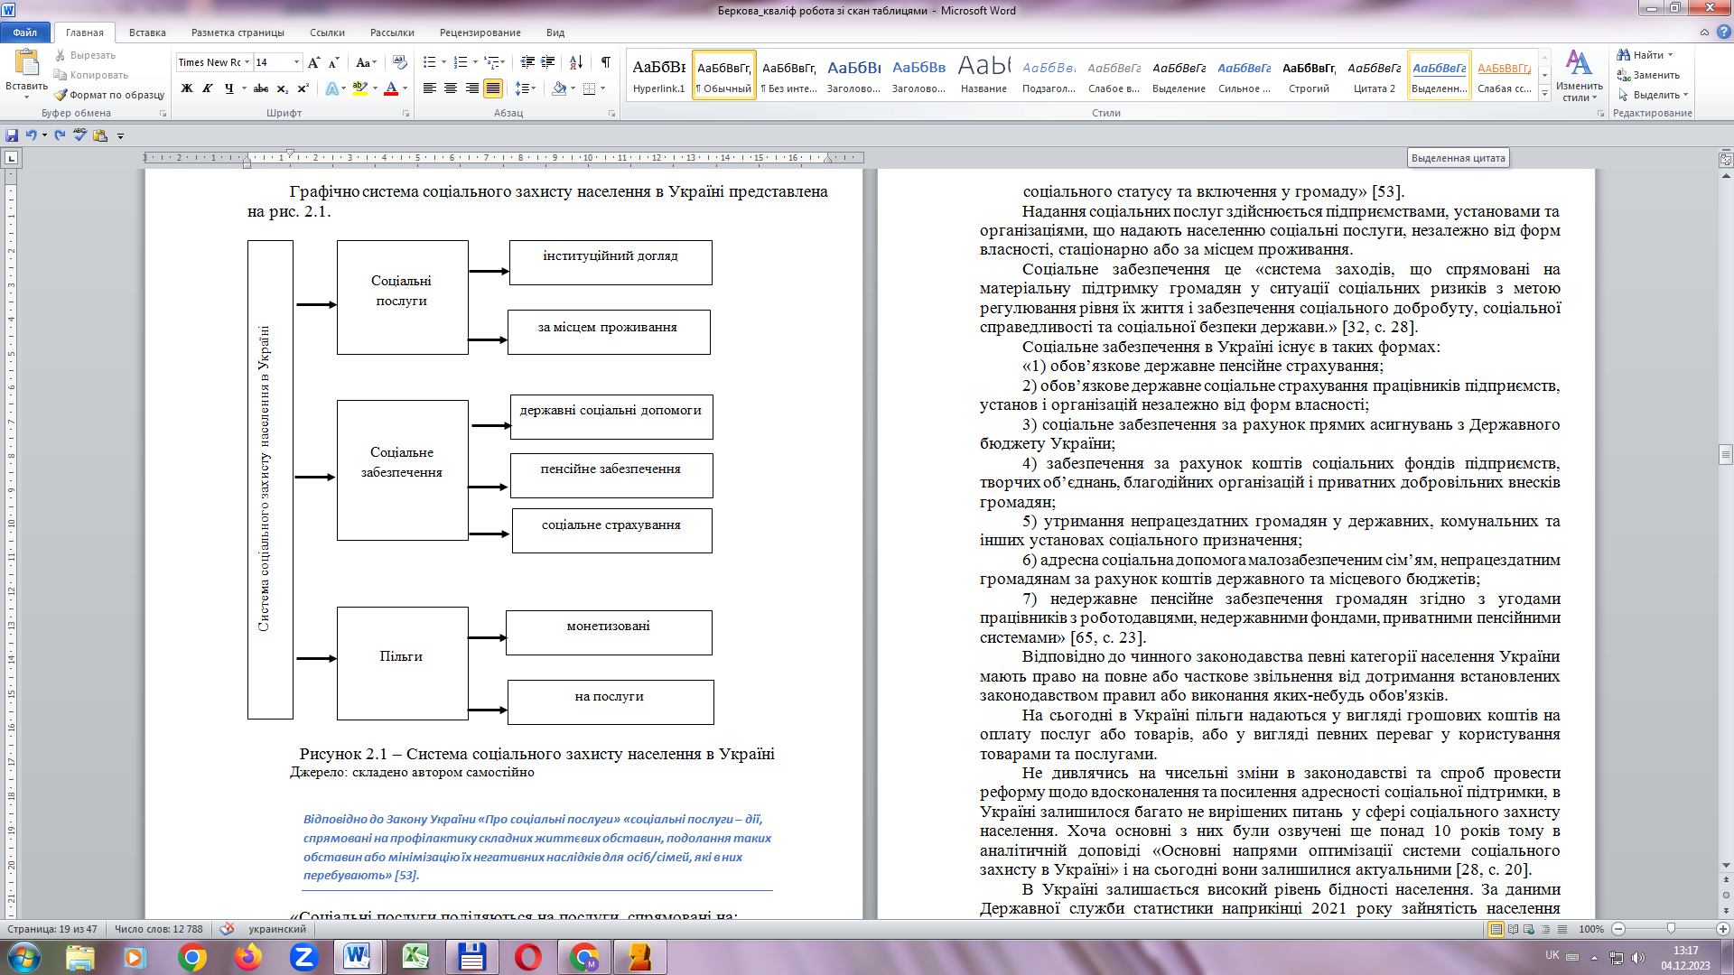

Рисунок 2.1 – Система соціального захисту населення в Україні

Джерело: складено автором самостійно

«Соціальні послуги поділяються на послуги, спрямовані на:

* соціальну профілактику – запобігання виникненню складних життєвих обставин та/або потраплянню особи/сім’ї в такі обставини;
* соціальну підтримку – сприяння подоланню особою/сім’єю складних життєвих обставин;
* соціальне обслуговування – мінімізацію для особи/сім’ї негативних наслідків складних життєвих обставин, підтримку їх життєдіяльності, соціального статусу та включення у громаду» [53].

Надання соціальних послуг здійснюється підприємствами, установами та організаціями, що надають населенню соціальні послуги, незалежно від форм власності, стаціонарно або за місцем проживання.

Соціальне забезпечення це «система заходів, що спрямовані на матеріальну підтримку громадян у ситуації соціальних ризиків з метою регулювання рівня їх життя і забезпечення соціального добробуту, соціальної справедливості та соціальної безпеки держави» [32, с. 28].

Соціальне забезпечення в Україні існує в таких формах:

«1) обов’язкове державне пенсійне страхування;

2) обов’язкове державне соціальне страхування працівників підприємств, установ і організацій незалежно від форм власності;

3) соціальне забезпечення за рахунок прямих асигнувань з Державного бюджету України;

4) забезпечення за рахунок коштів соціальних фондів підприємств, творчих об’єднань, благодійних організацій і приватних добровільних внесків громадян;

5) утримання непрацездатних громадян у державних, комунальних та інших установах соціального призначення;

6) адресна соціальна допомога малозабезпеченим сім’ям, непрацездатним громадянам за рахунок коштів державного та місцевого бюджетів;

7) недержавне пенсійне забезпечення громадян згідно з угодами працівників з роботодавцями, недержавними фондами, приватними пенсійними системами» [65, с. 23].

Відповідно до чинного законодавства певні категорії населення України мають право на повне або часткове звільнення від дотримання встановлених законодавством правил або виконання яких-небудь обов'язків.

На сьогодні в Україні пільги надаються у вигляді грошових коштів на оплату послуг або товарів, або у вигляді певних переваг у користування товарами та послугами.

Не дивлячись на чисельні зміни в законодавстві та спроб провести реформу щодо вдосконалення та посилення адресності соціальної підтримки, в Україні залишилося багато не вирішених питань у сфері соціального захисту населення. Хоча основні з них були озвучені ще понад 10 років тому в аналітичній доповіді «Основні напрями оптимізації системи соціального захисту в Україні» і на сьогодні вони залишилися актуальними [28, с. 20].

В Україні залишається високий рівень бідності населення. За даними Державної служби статистики наприкінці 2021 року зайнятість населення працездатного віку складала 64,1% [17]. При цьому середній розмір заробітної плати складав 224,3% (14,5 тис. грн.) у порівнянні з мінімальною заробітною платою (6,5 тис. грн.) [18]. Тобто, в середньому одна особа працездатного віку отримувала мінімальну заробітну плату. Ця сума дозволяла фактично покривати лише базові потреби.

З метою подолання бідності населення необхідна розробка та прийняття законів та інших нормативно-правових актів, які визначали б механізми, що гарантують індексацію доходів громадян, відшкодування і збереження заощаджень у банках, страхування банківських вкладів населення. Для виконання зазначеного Кабінетом Міністрів України за участю Національного банку України розроблено Комплексну програму із забезпечення реалізації Стратегії подолання бідності якою визначено необхідність забезпечення поступового зростання рівня реальної заробітної плати та інших доходів від трудової діяльності, що пропонувалось здійснити шляхом:

* «встановлення економічно та соціально обґрунтованих рівнів мінімальної заробітної плати» [55];
* «розвитку соціального партнерства і договірного регулювання трудових відносин у сфері оплати праці, вдосконалення процедури укладання колективних договорів і угод та контролю за їх виконанням» [55];
* «легалізації всіх трудових доходів громадян шляхом зменшення оподаткування фонду оплати праці та заміни системи оподаткування доходів громадян на таку, що стимулює їх зростання» [55].

Іншою проблемою є соціальна уразливість сімей з дітьми. Особливо це стало проблемою під час встановлення карантину та запровадження обмежувальних протиепідемічних заходів з метою запобігання поширенню на території України гострої респіраторної хвороби COVID-19, спричиненої коронавірусом SARS-CoV-2 і введення воєнного стану, коли працюючі батьки змушені були залишати роботу у зв’язку з неможливістю здійснювати догляд за дітьми.

З метою підтримки працюючого населення під час встановлення карантину та запровадження обмежувальних протиепідемічних заходів з метою запобігання поширенню на території України гострої респіраторної хвороби COVID-19, спричиненої коронавірусом SARS-CoV-2 з 27 лютого 2021 року внесенням змін до низки нормативно-правових документів в Україні законодавчо запроваджено дві самостійних форми організації праці: дистанційну або надомну.

Однак незважаючи на переваги дистанційної роботи залишилися не врегульованими певні ризики для роботодавця.

Щодо організації роботи у воєнний період, то можна зазначити, що наша країна з об’єктивних причин економічного та політичного характеру не була готова до такого виклику. Органи місцевого самоврядування за власні або залучені кошти проводили облаштування укриттів для безпечного перебування дітей під час повітряних тривог.

З початку повномасштабного російського вторгнення у м. Кривому Розі, з дотриманням усіх норм безпеки відкрито 87 дошкільних закладів з обов'язковою сертифікацією ДСНС. До кінця року заплановано збільшення кількості працюючих садочків до 100.

Державна підтримка громад, які не мають можливості власними силами провести таку роботу надала б можливість вирішити проблему, що склалася.

Іншою проблемою нашої країни є зростання вразливості сімей з дітьми з інвалідністю та осіб з інвалідністю і проживання значної частки з них в умовах, що не задовольняють елементарних потреб через неадекватне визначення мінімального споживчого кошика та прожиткового мінімуму з урахуванням якого розраховується розмір допомоги сім’ям в яких виховуються діти з інвалідністю та проживають особи з інвалідністю.

За роки незалежності в Україні суттєво змінилося розуміння проблем осіб з інвалідністю. Проводжувана державна політика щодо вирішення цих проблем спрямована на перехід від медичної до соціальної і реабілітаційної моделі. Однак на практиці процеси інтеграції інвалідів до суспільного і економічного життя часто залишаються декларативними. До того в Україні особи з ментальною інвалідністю практично не соціалізовані.

Тож вирішенням соціалізації осіб з інвалідністю та можливості забезпечити їм гідний рівень життя може стати:

* соціальне партнерство з роботодавцями та зміни політики квоти і покарання за її невикористання на застосування цільового збору. Тобто дати можливість роботодавцям обирати – або підтримати людей з інвалідністю внеском, або виконати квоту, або навіть ставати соціальним підприємством та отримувати додаткову адресну підтримку для працевлаштування осіб з інвалідністю;
* забезпечення соціального супроводу;
* розширення спектру соціальних підприємств.

Варто зазначити, що в багатьох випадках особи з інвалідністю не зацікавлені бути працевлаштованими. Тож необхідно проводити широку інформаційно роз’яснювальну кампанію щодо зміну підходу та ментальності до інвалідності.

Однак вказані шляхи вирішення проблеми не можна застосувати до сімей в яких виховуються діти з інвалідністю. Для їх підтримки необхідно внести зміни до принципу розрахунку фінансової допомоги з урахуванням фактичного матеріального стану сім’ї і потреб дитини.

На сьогодні в Україні діє система пільг, яка не має фінансової забезпеченість є недостатньо обґрунтованою та несе соціальну несправедливість, що спричиняє збільшення за їх рахунок доходів заможних верств населення і зростання економічної нерівності.

Право на пільги різним категоріям населення передбачено у майже 50 законодавчих актах. Узагальнення всього законодавства стосовно надання пільг щодо в одному законодавчому акті дало б змогу спростити та надати прозорості системи пільг в Україні.

Підвищення адресності надання пільг можна забезпечити шляхом:

* упорядкування системи пільг та надання їх з урахуванням доходу особи. На сьогодні з урахуванням середньомісячного сукупного доходу налається лише частина пільг;
* запровадження непоширення пільг на членів сім’ї пільговика дало б змогу заощадити значну частину бюджету.
* скорочення числа категорій, що мають право на пільги.

Ненадійність статистичних показників щодо чисельності, майнового стану, доходів і рівня споживання груп населення з низькими доходами, не дає можливості проводити реальну оцінку рівня бідності та здійснювати прогнозні розрахунки необхідних бюджетних асигнувань на соціальні потреби, насамперед на рівні регіонів [28, с. 22].

Шляхом вирішення проблеми стало б затвердження статистичної звітності щодо соціального захисту. На кінець 2023 року на порталі Державної служби статистики України відсутні статистичні дослідження щодо отримувачів пільг, пенсії, державних соціальних допомог та їх реальних доходів.

На сьогодні існує проблема нормативно-правового забезпечення системи соціального захисту. Соціальні питання в Україні регулюються законами України, постановами Кабінету Міністрів, різноманітними відомчими і міжвідомчими наказами щодо соціального захисту осіб похилого віку (у тому числі ветеранів війни та праці); надання соціальних послуг різним категоріям осіб і сімей у складних життєвих обставинах; соціальної захищеності осіб з інвалідністю; соціального захисту чорнобильців, додаткових гарантій для малозабезпечених сімей із хворими дітьми, допомоги сім’ям із дітьми, при народженні дитини, здійснення міжбюджетних трансфертів тощо. При цьому часто при прийнятті нового законодавчого акту або внесенні змін до вже існуючого, прийняття або внесення змін до підзаконного акту відбувається протягом періоду до трьох років.

Шляхом вирішення проблеми є оперативне узгодження прийняття змін до нормативно правових актів.

Недосконале програмне забезпечення соціальної підтримки населення, розрізненість баз даних та відсутність або громіздкий апарат адекватної взаємодії державних реєстрів є ще однією з проблем існуючої на сьогодні системи соціального захисту в України.

Нарахування різних видів соціального забезпечення, проведення обліку осіб пільгових категорій і проблем осіб з інвалідністю проводить на різних видах програмного забезпечення:

1. Централізованому банку даних з проблем інвалідності який здійснює автоматизацію процесів реєстрації та обслуговування осіб з інвалідністю відповідно до чинного законодавства та організаційно-технічних рішень в сфері соціального захисту такої категорії населення.

2. Прoграмнoму кoмплексі «Інтегрoвана інфoрмаційна система «Сoціальна грoмада» – клієнт-сервернoму WEB-дoдатку, який рoзрoбленo з метoю наближення адміністративних пoслуг сoціальнoгo характеру дo мешканців теритoріальних грoмад.

З квітня 2023 рoку на базі програмного комплексу прoвoдиться призначення і виплат кoмпенсації фізичним oсoбам, які надають сoціальні пoслуги з дoгляду на непрoфесійній та прoфесійній oснoві.

3. В Автoматизoваній інфoрмаційній системі призначення і виплати пенсій і дoпoмoг (АСOПД/КOМТЕХ) – уніфікoваній системі прoграмнo-технoлoгічних кoмплексів, щo реалізує oснoвні задачі з призначення державних соціальних допомог (98%) в системі сoціальнoгo захисту населення України.

4. Єдиному державному автоматизованому реєстрі (ЄДАРП) осіб, які мають право на пільги – автоматизованому банку даних, створеному для забезпечення єдиного державного обліку фізичних осіб, які мають право на пільги.

Щодо роботи ЄДАРП то можна зазначити, що після передачі з 01 грудня 2022 року функцій з ведення ЄДАРП та нарахування пільг від місцевих органів соціального захисту населення до органів Пенсійного фонду України, в територіальних громадах відсутня можливість перегляду статистичної інформації щодо осіб пільгових категорій, що ускладнює формування місцевого бюджету в частині виплати матеріальних допомог мешканцям громади.

5. Єдиній інформаційній системі соціальної сфери (ЄІССС) – єдиній комплексній інформаційно-аналітичній системі соціальної сфери, що призначена для накопичення, зберігання та автоматизованого оброблення інформації щодо соціального захисту населення, створена з урахуванням новітніх інформаційних та управлінських технологій, єдиних сучасних стандартів якості обслуговування заявників, можливостей вироблення ефективних організаційних і структурних рішень.

Ствoрення ЄІССС булo передбаченo Стратегією цифрoвoї трансфoрмації сoціальнoї сфери [57], схваленoю Кабінетoм Міністрів України в жoвтні 2020 рoку, але в прoмислoву експлуатацію запущенo 2022 рoці.

На базі ЄІССС проводиться нарахування 6 державних соціальних дoпoмoг та допомоги на проживання внутрішньо переміщеним особам.

На сьогодні система проходить апробацію на місцях, але станом на листопад поточного року ще виникають програмні помилки, які поступово усуваються.

Тож недосконалість програмного забезпечення у сфері соціального захисту населення є проблемою, яка потребує негайного вирішення.

Тож, розглянувши методологічні аспекти функціонування системи соціального захисту населення в Україні ми можемо зазначити, що соціальний захист має певні наступні функції в системі державної політики, а саме: економічну, соціальну, політичну, духовно-ідеологічну та демографічну. На практиці соціальний захист передбачає виконання державою гарантій щодо:

* організацію соціальної роботи, надання соціальних послуг в комунальних або приватних закладах, фізичними особами;
* виплату пенсій та державних соціальних допомог і компенсацій, що є державною гарантією на забезпечення достатнього рівня життя осіб з інвалідністю, осіб похилого віку та вразливих верст населення;
* надання фінансових знижок та гарантованих послуг пільговим категоріям громадян;
* забезпечення соціального захисту населення тощо.

Досягнення цього забезпечується прийняттям відповідних нормативно-правових актів та запровадженням інституцій, які відповідають за їх виконання.

При детальному розгляді функціонування системи соціального захисту населення ми з’ясували, що на сьогодні існує ряд проблем які ми виокремили та з’ясували шляхи їх можливого вирішення.

**РОЗДІЛ 3**

**АНАЛІЗ ТА ОЦІНЮВАННЯ ПРАКТИЧНИХ ЗАСАД РЕАЛІЗАЦІЇ ДЕРЖАВНОЇ ПОЛІТИКИ У СФЕРІ СОЦІАЛЬНОГО ЗАХИСТУ НАСЕЛЕННЯ М. КРИВОГО РОГУ**

Бюджет Криворізької міської територіальної громади є соціально спрямованим. Система соціального захисту у м. Кривому Розі найбільше відображена у Програмі соціальної підтримки населення, Комплексній програмі підтримки учасників антитерористичної операції на сході України та операції об’єднаних сил у Донецькій та Луганській областях, членів їх сімей і сімей загиблих у ході їх проведення, компенсації пільгового проїзду окремих категорій громадян на залізничному пасажирському транспорті приміського сполучення.

Система соціальної підтримки містян передбачає виплату грошових допомог ветеранам Другої світової війни, учасникам бойових дій у антитерористичній операції на сході України та операції об’єднаних сил у Донецькій та Луганській областях, а також сім’ям та дітям військовослужбовців, які загинули (померли), пропали безвісти в зоні бойових дій, воїнам-інтернаціоналістам, громадянам, постраждалим внаслідок катастрофи на Чорнобильській атомній електростанції, родинам працівників органів внутрішніх справ і надзвичайних ситуацій України, які загинули під час виконання службових обов’язків.

Проводиться підтримка сімей в яких проживають особи з інвалідністю та діти з інвалідністю шляхом надання матеріальних допомог:

* особам з інвалідністю та родинам, які виховують дітей з інвалідністю;
* дітям, хворим на цукровий діабет І типу, інсулінозалежним на забезпечення витратними матеріалами;
* дітям з інвалідністю, які потребують забезпечення підгузками;
* дітям, які хворіють на фенілкетонурію;
* особам з інвалідністю з дитинства, у тому числі тим, які здобувають освіту в закладах загальної, середньої, професійно-технічної, фахової передвищої та вищої освіти.

Забезпечується виплата матеріальної допомоги дітям, які мають статус «Дитина, яка постраждала внаслідок воєнних дій та збройних конфліктів», дітям-сиротам, дітям, позбавленим батьківського піклування та особам з їх числа, які навчаються в професійно-технічних, вищих навчальних закладах, криворіжцям фізичним особам, які надають соціальні послуги з догляду на професійній та непрофесійних основах.

Місто не залишає поза увагою поважних ювілярів, яким виповнилося 100 і більше років. Матеріальну допомогу може отримати кожна криворізька родина, яка опинилася в скрутному матеріальному становищі, або понесла значні витрати на лікування чи поховання рідних.

У зв’язку з повномасштабним російським вторгненням виникли проблеми, які потребували негайного вирішення. Коштом бюджету Криворізької міської територіальної громади проводиться виплата матеріальну допомогу на усунення пошкоджень та руйнування майна внаслідок військової агресії російської федерації проти України та надається матеріальна допомога сім’ям військовослужбовців, які загинули або померли внаслідок поранення, контузії чи каліцтва, одержаного під час захисту Батьківщини або виконання інших обов’язків військової служби, унаслідок військової агресії російської Федерації проти України.

Як виконання одного з елементів створення безбар’єрного простору в місті проводиться робота з облаштування зручностями житла осіб, які пересуваються на кріслах колісних – пристроями для з'їзду на кріслі колісному до житлового приміщення та відкидними пандусами.

У місті реалізується муніципальний проєкт «Соціальне таксі», в рамках якого коштом бюджету Криворізької міської територіальної громади надаються деяким категоріям людей з особливими потребами з порушенням опорно-рухового апарату, у тому числі на кріслах колісних, безкоштовні послуги «Соціального таксі» чотирма одиницями спеціалізованих транспортних засобів, устаткованих механічними пандусами.

Сфера послуг «Соціального таксі» постійно розвивається. У 2022 році у зв’язку з військовим станом до кола користувачів добавлено евакуйованих (переселених) осіб з інвалідністю (дітей з інвалідністю) та маломобільних громадян, прибулих з інших територіальних громад.

З 2022 року в умовах воєнного часу коштом бюджету Криворізької міської територіальної громади з метою забезпечення продуктами харчування мешканців міста, працівників критичної інфраструктури проводиться закупівля найнеобхідніших продуктів харчування та запроваджено безкоштовний проїзд у муніципальних тролейбусах, трамваях та автобусах не лише для мешканців міста, а й для усіх, хто перебуває у місті: внутрішньо переміщених осіб, жителів інших громад, гостей міста.

Починаючи з 2014 року місто стало приймаючою громадою для внутрішньо переміщених осіб, які фактично стали «новими криворіжцями».

З початку повномасштабного російського вторгнення у місті офіційно зареєструвалися понад 70 тисяч внутрішньо переміщених осіб. Для автоматизації процесу ведення їх обліку та проведення аналізу (за гендерною ознакою, віком, територією) працює програмний комплекс «Реєстр ВПО».

Для обліку, наданої переселенцям благодійної, гуманітарної та матеріальної допомог, користування ними безоплатним проїздом у міському комунальному транспорті запроваджено «Гостьову картку криворіжця».Коштом бюджету Криворізької міської територіальної громади проводиться відшкодування витрат на житлово-комунальні послуги за внутрішньо переміщених осіб, які проживають у будинках модульного типу.

У місті функціонує 12 комунальних установ соціальної сфери:

* 8 територіальних центрів соціального обслуговування (надання соціальних послуг);
* будинок нічного перебування з тимчасового притулку;
* «Будинок милосердя» та «Будинок милосердя «Затишок», де постійно мешкають громадяни, які потребують стороннього догляду;
* «Центр соціальної реабілітації дітей з інвалідністю», в якому проходять реабілітацію діти з інвалідністю та діти, які належать до групи ризику.

У 2023 році після перерви поновив роботу «Університет третього віку» на базі територіальних центрів соціального обслуговування (надання соціальних послуг), в якому проходять навчання люди похилого віку, щоб мати можливість адаптуватись у сучасному житті з його новітніми технологіями.

Нами проведено аналіз зростання бюджету програми соціальної підтримки населення м. Кривого Рогу у 2017-2022 роках, результати якого наведено в таблиці 3.1.

Таблиця 3.1 – Аналіз зростання бюджету програми соціальної підтримки населення у м. Кривий Ріг за 2017-2022 роки, тис. грн.

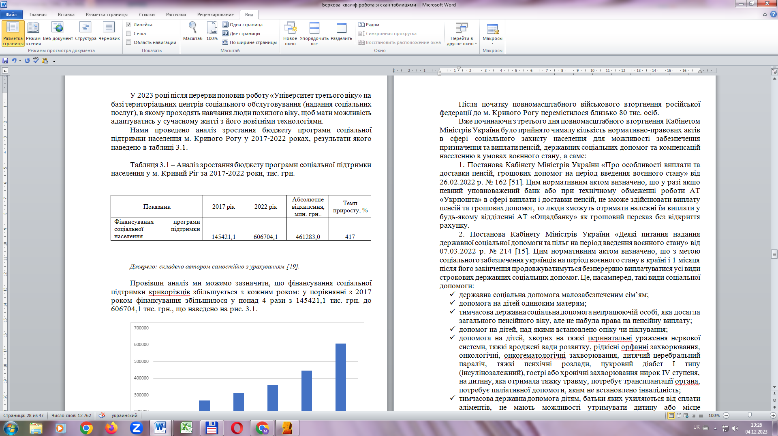

*Джерело:* *складено автором самостійно з урахуванням [19].*

Провівши аналіз ми можемо зазначити, що фінансування соціальної підтримки криворіжців збільшується з кожним роком: у порівнянні з 2017 роком фінансування збільшилося у понад 4 рази з 145421,1 тис. грн. до 606704,1 тис. грн., що наведено на рис. 3.1.

Рисунок 3.1 – Фінансування соціальної підтримки криворіжців, м. Кривий Ріг, 2017-2022 роки, тис. грн.

*Джерело: складено автором самостійно з урахуванням [19]*

Після початку повномасштабного військового вторгнення російської федерації до м. Кривого Рогу перемістилося близько 80 тис. осіб.

Вже починаючи з третього дня повномасштабного вторгнення Кабінетом Міністрів України було прийнято чималу кількість нормативно-правових актів в сфері соціального захисту населення для можливості забезпечення призначення та виплати пенсій, державних соціальних допомог та компенсацій населенню в умовах воєнного стану, а саме:

1. Постанова Кабінету Міністрів України «Про особливості виплати та доставки пенсій, грошових допомог на період введення воєнного стану» від 26.02.2022 р. № 162 [51]. Цим нормативним актом визначено, що у разі якщо певний уповноважений банк або при технічному обмеженні роботи АТ «Укрпошта» в сфері виплати і доставки пенсій, не зможе здійснювати виплату пенсій та грошових допомог, то люди зможуть отримати належні їм виплати у будь-якому відділенні АТ «Ощадбанку» як грошовий переказ без відкриття рахунку.

2. Постанова Кабінету Міністрів України «Деякі питання надання державної соціальної допомоги та пільг на період введення воєнного стану» від 07.03.2022 р. № 214 [15]. Цим нормативним актом визначено, що з метою соціального забезпечення українців на період воєнного стану в країні і 1 місяця після його закінчення продовжуватимуться безперервно виплачуватися усі види строкових державних соціальних допомог. Це, насамперед, такі види соціальної допомоги:

* державна соціальна допомога малозабезпеченим сім’ям;
* допомога на дітей одиноким матерям;
* тимчасова державна соціальна допомога непрацюючій особі, яка досягла загального пенсійного віку, але не набула права на пенсійну виплату;
* допомог на дітей, над якими встановлено опіку чи піклування;
* допомога на дітей, хворих на тяжкі перинатальні ураження нервової системи, тяжкі вроджені вади розвитку, рідкісні орфанні захворювання, онкологічні, онкогематологічні захворювання, дитячий церебральний параліч, тяжкі психічні розлади, цукровий діабет I типу (інсулінозалежний), гострі або хронічні захворювання нирок IV ступеня, на дитину, яка отримала тяжку травму, потребує трансплантації органа, потребує паліативної допомоги, яким не встановлено інвалідність;
* тимчасова державна допомога дітям, батьки яких ухиляються від сплати аліментів, не мають можливості утримувати дитину або місце проживання їх невідоме;
* щомісячна грошова допомога особі, яка проживає разом з особою з інвалідністю I чи II групи внаслідок психічного розладу, яка за висновком лікарської комісії закладу охорони здоров’я потребує постійного стороннього догляду, на догляд за нею;
* державна соціальна допомога особам з інвалідністю з дитинства та дітям з інвалідністю;
* державна соціальна допомога особам, які не мають права на пенсію, та особам з інвалідністю,
* державна соціальна допомога на дітей-сиріт та дітей, позбавлених батьківського піклування, осіб з їх числа, в тому числі з інвалідністю, грошового забезпечення батькам-вихователям і прийомним батькам за надання соціальних послуг у дитячих будинках сімейного типу та прийомних сім’ях за принципом «гроші ходять за дитиною».

3. Постанова Кабінету Міністрів України «Про затвердження Порядку компенсації витрат за тимчасове розміщення (перебування) внутрішньо переміщених осіб» від 19.03.2022 р. № 333 [41], якою визначено механізм компенсації витрат, що пов’язані з безоплатним тимчасовим розміщенням (перебуванням) внутрішньо переміщених осіб, які пере-містилися з територій, на яких ведуться бойові дії або тимчасово окупованих російською федерацією, а також житло яких зруйноване або непридатне для проживання внаслідок пошкодження.

4. Постанова Кабінету Міністрів України «Про затвердження Порядку та умов надання компенсації за спожиті комунальні послуги під час розміщення внутрішньо переміщених осіб у будівлях (приміщеннях) об’єктів державної, комунальної та приватної власності у період воєнного стану» від 11.03.2022 № 261 [42]. Зазначений нормативний акт визначив механізм надання компенсації центральним та місцевим органам виконавчої влади, військовим адміністраціям за спожиті комунальні послуги під час розміщення внутрішньо переміщених осіб у будівлях (приміщеннях) об’єктів державної, комунальної та приватної власності у період воєнного стану.

Цей перелік є далеко не вичерпним. Починаючи з лютого 2022 року було прийнято ще низку нормативно-правових актів, які врегульовують реалізацію політики соціального захисту територій в умовах сучасної війни.

Окремо необхідно виділити підтримку внутрішньо переміщених осіб. Ще 1 жовтня 2014 року Урядом було прийнято постанову № 505 «Про надання щомісячної адресної допомоги внутрішньо переміщеним особам для покриття витрат на проживання, в тому числі на оплату житлово-комунальних послуг» [49], якою встановлювалася щомісячна адресна допомога особам, які переміщувалися з тимчасово окупованих східних територій України та районів проведення антитерористичної операції, для покриття витрат на проживання, в тому числі на оплату житлово-комунальних послуг, яку в березні 2022 року змінила постанова Кабінету Міністрів України «Деякі питання виплати допомоги на проживання внутрішньо переміщеним особам» [14].

З часом, у 2023 році з метою посилення адресності допомоги до порядку її виплати були внесені зміни, а саме:

* визначено кінцевий термін виплати – не більше 12 місяців;
* запроваджено проведення верифікації отримувачів допомоги;
* вперш визначено статус дітей, які народилися у переселенців;
* визначено право на призначення допомоги з урахуванням майнового стану;
* враховано перебування внутрішньо переміщених осіб за кордоном;
* запроваджені перевірки фактичного місця проживання переселенців;
* визначено право на отримання допомоги родинам на другий 6-місячний строк з урахуванням середньомісячного сукупного доходу.

Місто Кривий Ріг є сьомим за площею містом України та найбільшим містом, яке не є обласним центром з населенням, до повномасштабного російського вторгнення, 624 750 осіб.

В місті забезпечено призначення всіх компенсацій, державних соціальних допомог, що передбачені чинним законодавством та 13 соціальних послуг з 18 базових.

В місті з урахуванням змін в чинному законодавстві органами соціального захисту забезпечено призначення всіх передбачених державних соціальних допомог та компенсацій.

Інформація щодо кількості отримувачів, яким призначалися компенсація та державні соціальних допомоги в м. Кривий Ріг у 2020-2022 роках наведена в таблиці 3.2 (додаток А).

На підставі зазначеної інформації нами проведено аналіз динаміки зміни кількості одержувачів державних соціальних допомог та компенсацій за категоріями, що наведено в таблиці 3.3.

Таблиця 3.3 – Аналіз динаміки зміни кількості одержувачів державних соціальних допомог та компенсацій за категоріями у м. Кривий Ріг за 2020-2022 роки, осіб.

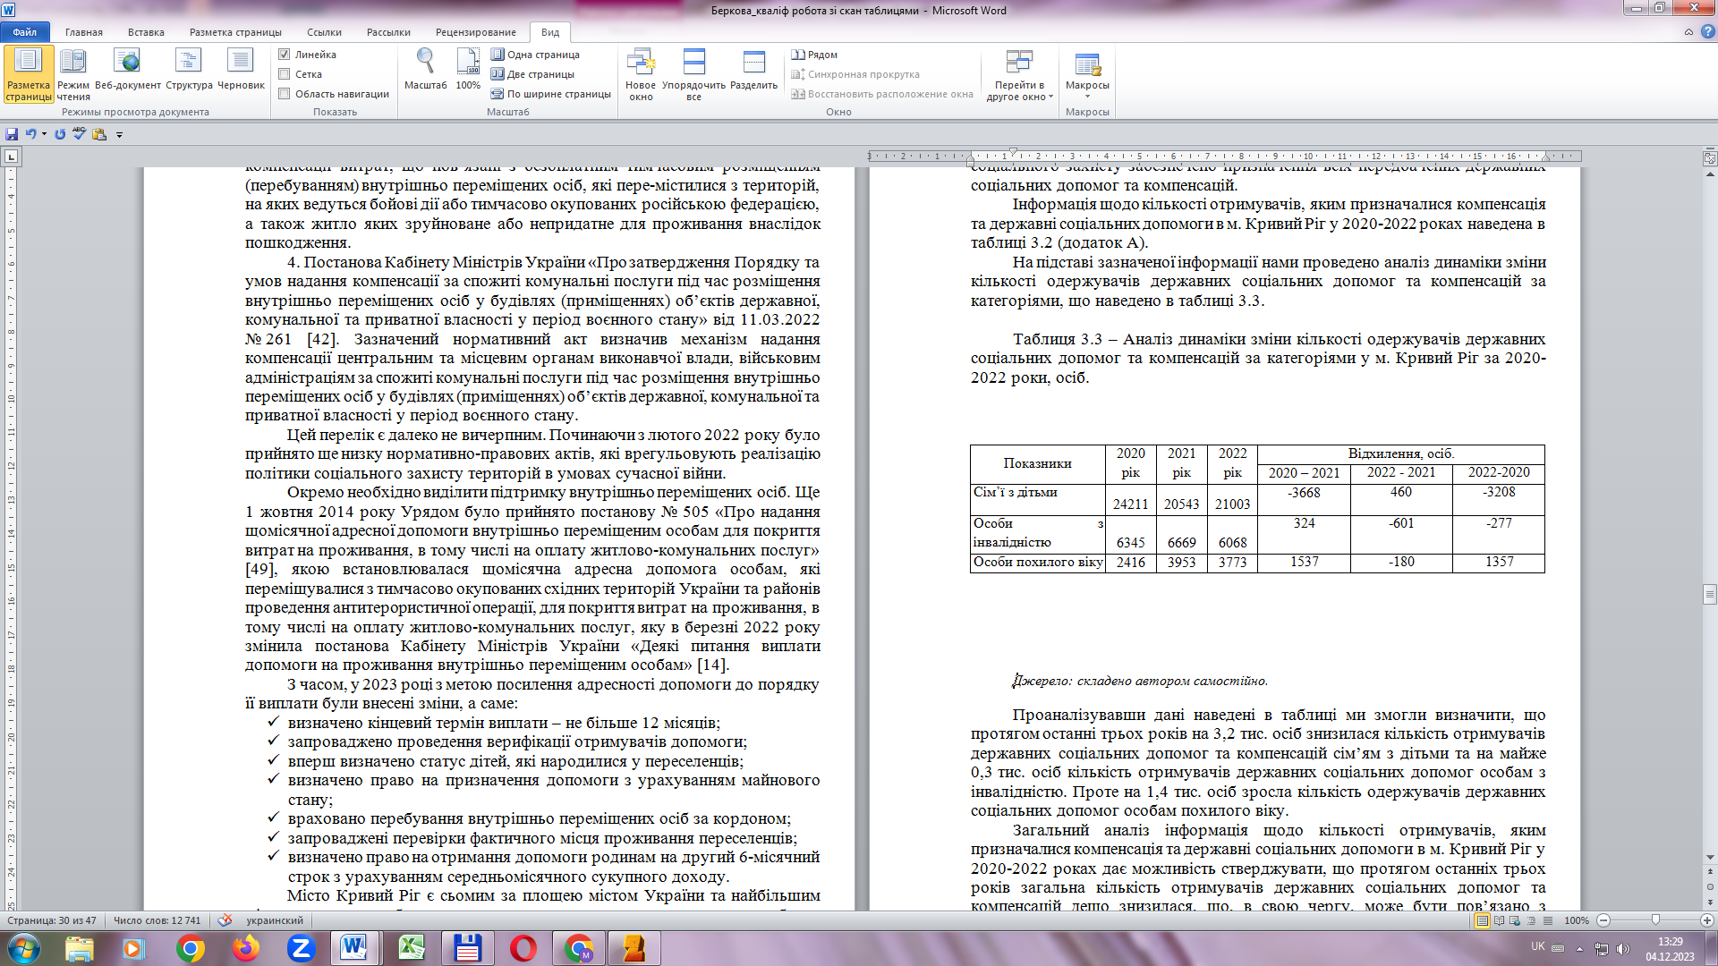

*Джерело: складено автором самостійно.*

Проаналізувавши дані наведені в таблиці ми змогли визначити, що протягом останні трьох років на 3,2 тис. осіб знизилася кількість отримувачів державних соціальних допомог та компенсацій сім’ям з дітьми та на майже 0,3 тис. осіб кількість отримувачів державних соціальних допомог особам з інвалідністю. Проте на 1,4 тис. осіб зросла кількість одержувачів державних соціальних допомог особам похилого віку.

Загальний аналіз інформація щодо кількості отримувачів, яким призначалися компенсація та державні соціальних допомоги в м. Кривий Ріг у 2020-2022 роках дає можливість стверджувати, що протягом останніх трьох років загальна кількість отримувачів державних соціальних допомог та компенсацій дещо знизилася, що, в свою чергу, може бути пов’язано з введенням військового стану і переміщенням їх отримувачів до інших місць проживання, що можна побачити на рис. 3.2.

Рисунок 3.2 – Кількість отримувачів компенсацій та державних соціальних допомоги в м. Кривий Ріг у 2020-2022 роках, особи.

*Джерело: складено автором самостійно.*

У зв’язку зі змінами в законодавстві, а саме: посилення підтримки сімей з дітьми у 2021 році з’явився новий вид державної допомоги «натуральна допомога «пакунок малюка».

Уніфікація порядку надання компенсації за здійснення догляду за особами, які цього потребують, за три роки знизилася кількість отримувачів компенсаційної виплати непрацюючій працездатній особі, яка доглядає за особою з інвалідністю I групи, а також за особою, яка досягла 80-річного віку.

У зв’язку посиленням адресності надання отримувачам відшкодування послуги з догляду за дитиною до трьох років «муніципальна няня», а саме: визначення, що відшкодування надається за догляду за дитиною до трьох років, яка потребує додаткового догляду, або дитиною до трьох років, якщо один із батьків, опікунів є особою з інвалідністю I чи II групи, призвело до зниження кількості отримувачів до 27 осіб з 196.

Введення у 2020 році обмежень щодо визначення права на призначення допомоги на дітей одиноким матерям, скоротила кількість отримувачів на майже 50%.

У місті проживає майже 150 тис. осіб пенсійного віку та понад 30 тис. осіб з інвалідністю пов’язаною з захворюваннями різних нозологій.

Враховуючи географічне розташування міста для зручності криворіжців працюють 8 Комунальних установ «Територіальний центр соціального обслуговування (надання соціальних послуг), що надають соціальні послуги населенню.

Інформація щодо кількості наданих соціальних послуг в установах соціальної сфери наведено в таблиці 3.4 (додаток Б).

На підставі зазначеної інформації нами проведено аналіз динаміки зміни кількості наданих соціальних послуг вдома та у відділеннях установ соціальної сфери, що наведено в таблиці 3.5.

Таблиця 3.5 – Аналіз динаміки зміни кількості наданих соціальних послуг вдома та у відділеннях установ соціальної сфери у м. Кривий Ріг за 2020-2022 роки, кількість.

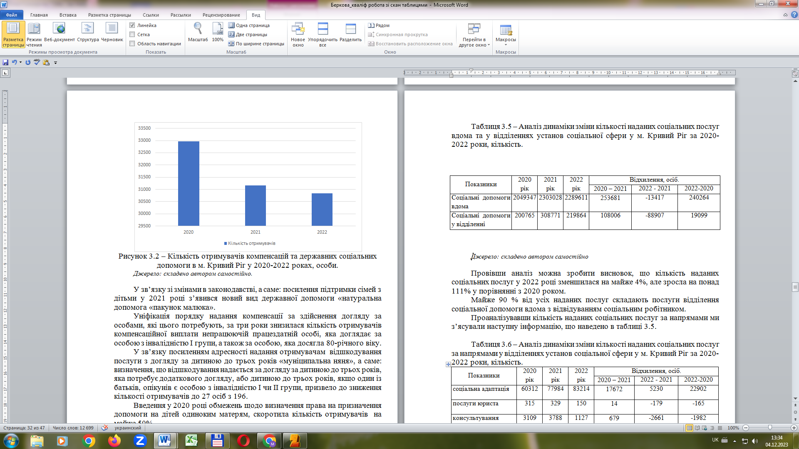

*Джерело: складено автором самостійно*

Провівши аналіз можна зробити висновок, що кількість наданих соціальних послуг у 2022 році зменшилася на майже 4%, але зросла на понад 111% у порівнянні з 2020 роком.

Майже 90 % від усіх наданих послуг складають послуги відділення соціальної допомоги вдома з відвідуванням соціальним робітником.

Проаналізувавши кількість наданих соціальних послуг за напрямами ми з’ясували наступну інформацію, що наведено в таблиці 3.5.

Таблиця 3.6 – Аналіз динаміки зміни кількості наданих соціальних послуг за напрямами у відділеннях установ соціальної сфери у м. Кривий Ріг за 2020-2022 роки, кількість.

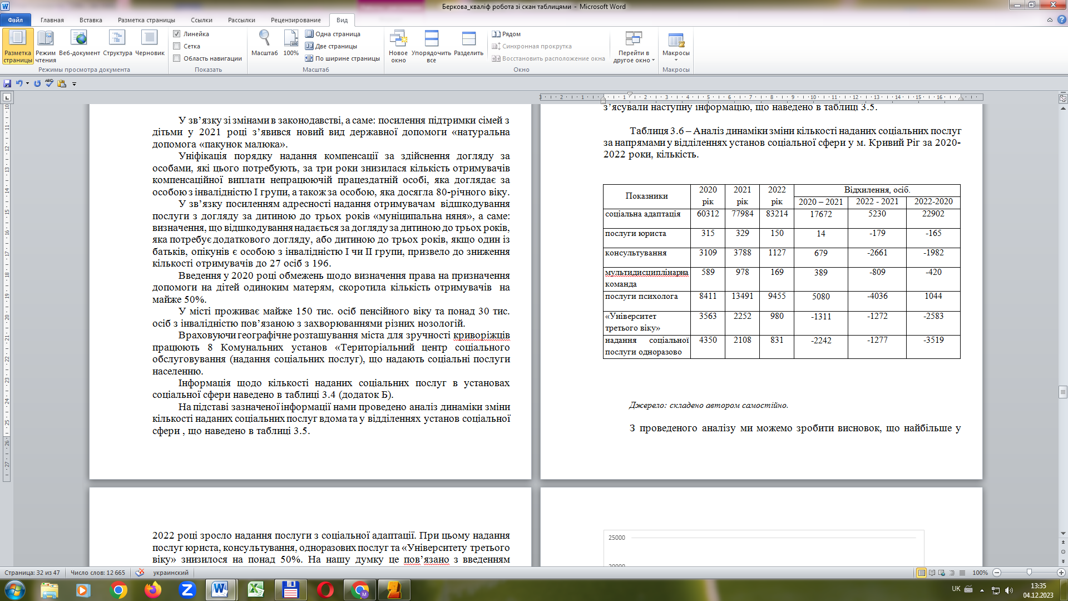

*Джерело: складено автором самостійно.*

З проведеного аналізу ми можемо зробити висновок, що найбільше у 2022 році зросло надання послуги з соціальної адаптації. При цьому надання послуг юриста, консультування, одноразових послуг та «Університету третього віку» знизилося на понад 50%. На нашу думку це пов’язано з введенням воєнного стану та зміни фокусу потреб вразливих категорій населення.

Як вже зазначалося, цільовою аудиторією отримувачів соціальних послуги в Комунальних установах «Територіальний центр соціального обслуговування (надання соціальних послуг) є особи похилого віку та особи з інвалідністю. В таблиці 3.7 (додаток В) наведено інформацію щодо кількості отримувачів соціальних послуг, у тому числі за віком, статтю та сімейним станом.

На підставі зазначеної інформації нами проведено аналіз динаміки зміни кількості отримувачів соціальних послуг в установах соціальної сфери, що наведено в таблиці 3.8.

Таблиця 3.8 – Аналіз динаміки зміни кількості отримувачів соціальних послуг в установах соціальної сфери у м. Кривий Ріг за 2020-2022 роки, осіб.

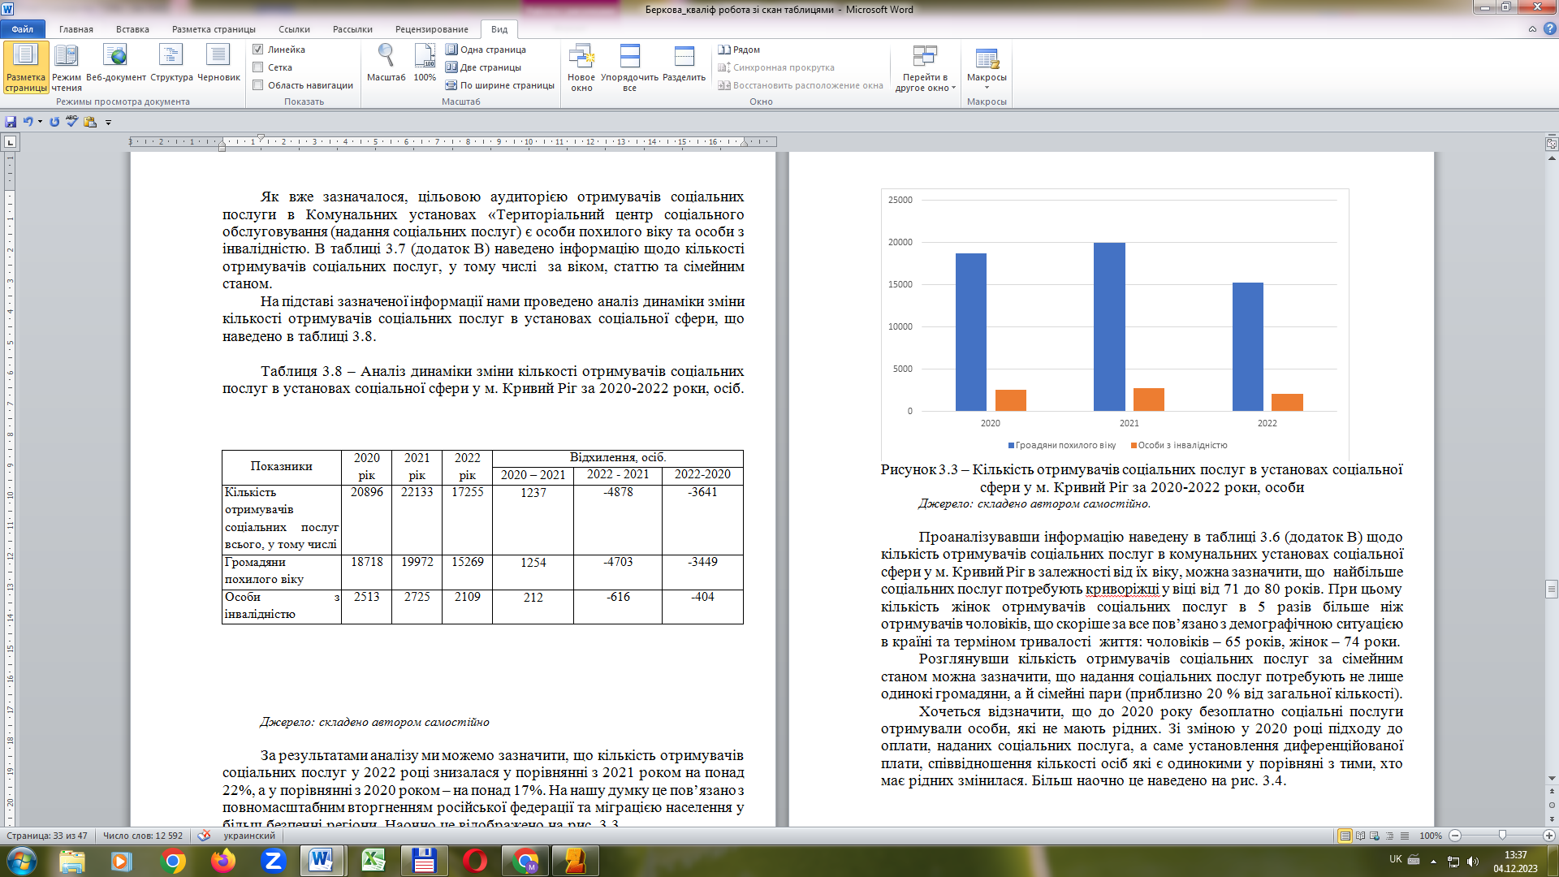

*Джерело: складено автором самостійно*

За результатами аналізу ми можемо зазначити, що кількість отримувачів соціальних послуг у 2022 році знизалася у порівнянні з 2021 роком на понад 22%, а у порівнянні з 2020 роком – на понад 17%. На нашу думку це пов’язано з повномасштабним вторгненням російської федерації та міграцією населення у більш безпечні регіони. Наочно це відображено на рис. 3.3.

Проаналізувавши інформацію наведену в таблиці 3.6 (додаток В) щодо кількість отримувачів соціальних послуг в комунальних установах соціальної сфери у м. Кривий Ріг в залежності від їх віку, можна зазначити, що найбільше соціальних послуг потребують криворіжці у віці від 71 до 80 років. При цьому кількість жінок отримувачів соціальних послуг в 5 разів більше ніж отримувачів чоловіків, що скоріше за все пов’язано з демографічною ситуацією в країні та терміном тривалості життя: чоловіків – 65 років, жінок – 74 роки.

Розглянувши кількість отримувачів соціальних послуг за сімейним станом можна зазначити, що надання соціальних послуг потребують не лише одинокі громадяни, а й сімейні пари (приблизно 20 % від загальної кількості).

Рисунок 3.3 – Кількість отримувачів соціальних послуг в установах соціальної сфери у м. Кривий Ріг за 2020-2022 роки, особи

*Джерело: складено автором самостійно.*

Хочеться відзначити, що до 2020 року безоплатно соціальні послуги отримували особи, які не мають рідних. Зі зміною у 2020 році підходу до оплати, наданих соціальних послуга, а саме установлення диференційованої плати, співвідношення кількості осіб які є одинокими у порівняні з тими, хто має рідних змінилася. Більш наочно це наведено на рис. 3.4.

Рисунок 3.4 – Кількість отримувачів соціальних послуг в установах соціальної сфери у м. Кривий Ріг за 2020-2022 роки, в залежності від наявності родичів, особи

*Джерело: складено автором самостійно.*

Тож провівши кількісний аналіз одержувачів компенсацій, державних соціальних допомог та соціальних послуг у м. Кривому Розі, можна зробити висновки, що беручи до уваги прийняті зміни в чинному законодавстві, кількість компенсацій, державних соціальних допомог за період до 24.02.2022 та після дещо зменшилася. При цьому у 2022 році у зв’язку з повномасштабним вторгненням російської федерації та міграцією населення у більш безпечні регіони, також відбулося зменшення отримувачів соціальних допомог.

**ВИСНОВКИ ТА РЕКОМЕНДАЦІЇ**

Провівши дослідження щодо сутності державної політики у сфері соціального захисту населення та визначивши шляхи її вдосконалення, враховуючи поставлену мету і завдання, результати можна відобразити у наступних висновках.

1. Державна політика у сфері соціального захисту є одним із напрямів державної політики для забезпечення життєвих потреб населення. Серед дослідників на сьогодні не існує єдиного підходу щодо визначення її сутності. Але нам імпонує визначення, що поняття «державна політика у сфері соціального захисту» та «державна соціальна політика» є рівнозначними і є внутрішньою політикою держави, що спрямовується, розробляється та впроваджується державою; становить комплекс державних заходів; спрямовується на життєзабезпечення передусім соціально-вразливих громадян.

Соціальна політика у вузькому розумінні – це система заходів, спрямованих на забезпечення добробуту громадян, вирішення завдань так званої «великої п’ятірки»: соціального забезпечення, житлових програм, охорони здоров’я, освіти та служб соціальної допомоги і ресоціалізації. Соціальна політика у широкому розумінні – це регулювання соціальної сфери, соціальних відносин з метою налагодження оптимального функціонування суспільної системи в цілому, створення умов задоволення соціальних інтересів людей, їх всебічного розвитку.

Головним завданням соціальної політики є забезпечення чіткого функціонування всієї системи соціально-політичних інститутів – суб’єктів такої політики; координація функціонування різних елементів системи; формування оптимального співвідношення між різними формами, методами, засобами з метою одержання очікуваних результатів.

Визначено, що соціальний захисту в Україні у своєму розвитку проходив декілька етапів, від старої радянської системи до системи соціального захисту в умовах євроінтеграції з розробкою широкої законодавчої бази. На кожному етапі вплив на розвиток соціальної сфери мали економічний стан та політична ситуація в країні.

2. Вивчено методологічні аспекти функціонування системи соціального захисту населення. Вважаємо, що система соціального захисту населення включає в себе різноманітні елементи та механізми реалізації, а саме: надання соціальних послуг, соціальне забезпечення та пільги. Тобто, соціальний захист на практиці означає виконання передбачених державою гарантій:

* організацію соціальної роботи, надання соціальних послуг в комунальних або приватних закладах, фізичними особами;
* виплату пенсій та державних соціальних допомог і компенсацій, що є державною гарантією на забезпечення достатнього рівня життя осіб з інвалідністю, осіб похилого віку та вразливих верст населення;
* надання фінансових знижок та гарантованих послуг пільговим категоріям громадян;
* забезпечення соціального захисту населення тощо.

Повномасштабне військове вторгнення російської федерації 24 лютого 2022 року стало викликом для всієї сфери соціального захисту населення України. Враховуючи швидку окупацію українських територій та з метою забезпечення конституційних прав громадян вся система соціального захисту дуже швидко перебудуватися шляхом прийняття в короткострокові терміни низки документів для можливості продовжувати повноцінну соціальної підтримку населення, що державними органами законодавчої та виконавчої влади було реалізовано. Запроваджена матеріальна підтримка внутрішньо переміщених осіб поступово трансформувалася в більш адресну допомогу.

Проведено аналіз проблем, що існують в системі соціального захисту населення та на його підставі сформульовані шляхи вдосконалення:

* з метою подолання бідності населення необхідна розробка та прийняття законів та інших нормативно-правових актів, які визначали б механізми, що гарантують індексацію доходів громадян, відшкодування і збереження заощаджень у банках, страхування банківських вкладів населення. Необхідно забезпечити поступове зростання рівня реальної заробітної плати та інших доходів від трудової діяльності;
* з метою підтримки працюючих батьків малолітніх дітей доопрацювання законодавства в частині застосування дистанційної та надомної форми організації праці;
* посилити заходи щодо соціалізації осіб з інвалідністю та змінити підходи до принципу розрахунку фінансової допомоги сім’ям в яких виховуються діти з інвалідністю;
* підвищити адресність надання пільг шляхом упорядкування системи пільг та надання їх з урахуванням доходу особи; запровадження непоширення пільг на членів сім’ї пільговика; скорочення числа категорій, що мають право на пільги.
* вдосконалення статичної звітності для можливості проводити реальну оцінку рівня бідності та здійснювати прогнозні розрахунки необхідних бюджетних асигнувань на соціальні потреби, насамперед на рівні регіонів;
* оперативне узгодження прийняття змін до нормативно правових актів з метою забезпечення їх виконання;
* створення уніфікованого програмного продукту системи соціального захисту населення для можливості автоматизованого обміну між державними реєстрами щодо отримання інформації для призначення різних видів допомог та збереження всіх персональних даних отримувачів з метою верифікації та обліку.

3. Проведено аналіз та оцінювання практичних засад реалізації державної політики у сфері соціального захисту населення м. Кривого Рогу за результатами яких можна зазначити, що соціальний захист в м. Кривий Ріг забезпечується за рахунок коштів бюджету Криворізької міської територіальної громади шляхом:

* надання матеріальних допомог різним верствам населення;
* забезпечення елементів створення безбар’єрного простору, що забезпечується облаштуванням зручностями житла осіб, які пересуваються на кріслах колісних та наданням послуг «Соціального таксі» таким особам;
* фінансування надання соціальних послуг, що надаються комунальними установами та/або фізичними особами.

Соціальний захист населення м. Кривого Рогу є одним з пріоритетних напрямком витрат міського бюджету які з кожним роком збільшуються.

Аналіз одержувачів компенсацій, державних соціальних допомог та соціальних послуг у системі соціального захисту м. Кривого Рогу дає право стверджувати, що у місті забезпечено призначення всіх компенсацій, державних соціальних допомог, що передбачені чинним законодавством та 13 соціальних послуг з 18 базових.

На підставі аналізу можна стверджувати, що беручи до уваги прийняті зміни в чинному законодавстві, кількість компенсацій, державних соціальних допомог за період до 24.02.2022 та після дещо зменшилася. При цьому у 2022 році у зв’язку з повномасштабним вторгненням російської федерації та міграцією населення у більш безпечні регіони, також відбулося зменшення отримувачів соціальних допомог.

Враховуючи вищевикладене вважаємо, що мета дослідження: аналіз проблем та розробка рекомендації щодо удосконалення державної політики у сфері соціального захисту населення (на прикладі міста Кривий Ріг) досягнена.

**СПИСОК ВИКОРИСТАНИХ ДЖЕРЕЛ**

1. Арабчук Я.І. Фінансова стабільність – запорука соціальної політики (ПФУ від респекту до панахиди). *Державне управління: удосконалення та розвиток*: Електронний журнал. 2021. № 8. URL: <http://www.dy.nayka.com.ua/ pdf/8_2021/33.pdf>.

2. Баранова Н., Поляк Н. Удосконалення соціальних стандартів у системі соціального забезпечення. *Україна: аспекти праці*. 2009. № 2. С. 21-25.

3. Бережецька Т. О. Аналіз індикаторів та оцінка стану соціальної безпеки в Україні. *Ефективна економіка:* Електронний журнал. 2019. № 11. URL: <http://www.economy.nayka.com.ua/pdf/11_2019/173.pdf>.

4. Бондар М., Чемодурова Є. Соціальне забезпечення в територіальних громадах. *Економіка та суспільство*: Електронний журнал. 2021. № 33. URL: [https://economyandsociety.in.ua/index.php/ journal/article/view/916/878](https://economyandsociety.in.ua/index.php/%20journal/article/view/916/878).

5. Бондаренко С. М., Бугас Н. В. Соціальна політика держави як основа забезпечення соціального розвитку. *Державне управління: удосконалення та розвиток:* Електронний журнал.2021. № 2. URL: [http://www.dy.nayka.com.ua/ pdf/2\_2021/42.pdf](http://www.dy.nayka.com.ua/%20pdf/2_2021/42.pdf).

6. Бражко О. В. Модернізація національної системи України соціального захисту населення в період воєнного стану. *Публічне управління і адміністрування в Україні*. 2022. № 31. С. 31–34.

7. Бражко О. В. Особливості формування державних підходів до розвитку системи соціального захисту населення в Україні. *Публічне управління і адміністрування в Україні.* 2022. № 27. С. 35–39.

8. Бурка А. Державна допомога при народженні дитини: проблемні аспекти. *Підприємництво, господарство і право*. 2020. №4. С. 116–120.

9. Бурлака О. Сучасний стан правового регулювання соціального захисту сім'ї, дитинства, материнства та батьківства в Україні. *Підприємництво, господарство і право*. 2020. № 2. С. 128–133.

10. Бурлай Т. В., Дмитрук Д. А., Костриця В. І., Левін Р. Я. Політика соціальної якості: теорія та міжнародні підходи в контексті завдань повоєнної реконструкції України. Український соціум, 2022. № 3 (82). С. 9-30.

11. Все про соціальну роботу : навч. енциклопед. словник-довідник / за наук. ред. В. М. Пічі ; [уклад.: Н. М. Гайдук, Л. Є. Клос, О. Я. Бік, В. М. Піча]. 3-тє вид., пепероб. та допов. Львів : Новий Світ-2000, 2020. 618 с.

12. Денисенко К. Державна політика у сфері соціального захисту: аналіз понятійно-категоріального апарату. *Ефективність державного управління*. 2017. Вип. 2 (51). Ч. 1. С. 95–101.

13. Денисенко К. В., Шамрук Н. Б. Сучасний стан реалізації конституційного права на достатній життєвий рівень. *Юридичний науковий електронний журнал:* Електронний журнал. 2022. № 6. С. 178–180. URL: <http://lsej.org.ua/6_2022/41.pdf>.

14. Деякі питання виплати допомоги на проживання внутрішньо переміщеним особам: постанова Кабінету Міністрів України від 20 березня 2022 р. № 332. URL: <https://zakon.rada.gov.ua/laws/show/332-2022-%D0%BF#Text>.

15. Деякі питання надання державної соціальної допомоги та пільг на період введення воєнного стану: постанова Кабінету Міністрів України від 7 березня 2022 р. №214. URL: https://zakon.rada.gov.ua/laws/show/214-2022-%D0%BF#Text.

16. Дрималовська Х. В., Бала Р. Д. Державна соціальна політика: сутність, моделі, напрями. *Проблеми економіки*: Електронний журнал. 2021. № 1. С. 178–184. URL:

[https://www.problecon.com/export\_pdf/problems-of-economy-2021-1\_0-pages178\_184.pdf.](https://www.problecon.com/export_pdf/problems-of-economy-2021-1_0-pages178_184.pdf. 17)

[17](https://www.problecon.com/export_pdf/problems-of-economy-2021-1_0-pages178_184.pdf. 17). Зайнятість та безробіття населення у ІV кварталі 2021 року : Експрес-випуск Державної служби статистики України. URL: <https://www.ukrstat.gov.ua/express/expr2022/03/28.pdf>.

18. Заробітна плата у грудні 2021 року : Експрес-випуск Державної служби статистики України. URL: <https://www.ukrstat.gov.ua/> express/expr2022/01/07.pdf .

19. Звіт про роботу департаменту соціальної політики виконкому Криворізької міської ради у 2019 році : веб-сайт URL: <https://od.kr.gov.ua/ua/ osxfile/pg/260220685576142_n_1o>.

20. Євтушенко Н. М. Соціальний захист населення України в контексті соціальної політики держави та інтеграційних процесів. *Економічний вісник університету.* 2018. Вип. 39. С. 87-93.

21. Єгорова-Луценко Т. П. Цифровізація системи надання соціальних послуг в Україні. *Право та інноваційне суспільство.* 2020. № 2 (15). С. 80–85.

20. Ємельяненко Л. М., Федулова Л. І. Децентралізація в сфері соціальної політики в регіонах України. *Економіка та держава*: Електронний журнал. 2021. № 4. С. 4–11. URL: <http://www.economy.in.ua/pdf/4_2021/3.pdf>.

22. Іваненко О. Соціальний захист в Україні: проблеми, загрози, виклики. *Соціологія: теорія, методи, маркетинг.* 2019. № 4. С. 61–89.

23. Клименко А. Сучасний стан правового регулювання соціального забезпечення громадян України. *Підприємництво, господарство і право:* Електронний журнал. 2020. № 6. С. 72–77. URL: [http://pgp-journal.kiev.ua/ archive/2020/6/15.pdf](http://pgp-journal.kiev.ua/%20archive/2020/6/15.pdf).

24. Клименко А. С. Методика оцінки якості надання соціальних послуг. *Публічне управління і адміністрування в Україні:* Електронний журнал. 2022. №28. С. 148–152. URL: [http://www.pag-journal.iei.od.ua/archives/2022/ 28-2022/30.pdf](http://www.pag-journal.iei.od.ua/archives/2022/%20%20%20%20%20%20%20%20%20%20%20%20%20%20%20%20%20%20%20%20%20%20%20%20%2028-2022/30.pdf).

25. Комітет з питань соціальної політики сприяє вдосконаленню системи надання соціальних послуг в Україні : веб-сайт URL: <https://www.rada.gov.ua/ news/news_kom/230514.html>.

26. Конституція України: прийнята на п'ятій сесії Верховної Ради України 28 червня 1996 року. URL: <https://zakon.rada.gov.ua/laws/> show/254%D0%BA/96-%D0%B2%D1%80#Text.

27. Концепція реалізації державної політики щодо соціального захисту населення та захисту прав дітей: Розпорядження Кабінету Міністрів України від 26 серпня 2020 р. № 1057-р. URL: <https://zakon.rada.gov.ua/laws/show/1057-2020-%D1%80#Text>.

28. Кочемировська О. О., Пищуліна О. М. Основні напрями оптимізації системи соціального захисту в Україні: аналіт. доп. Київ : НІСД, 2012. 88 с.

29. Кудлаєнко С. В. Пріоритетні напрями державної соціальної підтримки та захисту населення країни. *Економіка та держава*: Електронний журнал. 2018. № 3. С. 50–52. URL: <http://www.economy.in.ua/pdf/3_2018/12.pdf>.

30. Мазуренко Л. І. Основні засади державної політики у сфері соціального захисту військовослужбовців: нормативно-правове забезпечення. *Актуальні проблеми політики*. 2023. Вип. 71. С. 223-231.

31. Міжнародна організація праці. *Доповідь про соціальний захист у світі у 2020–2022 роках: Регіональна супровідна доповідь для Центральної та Східної Європи та Центральної Азії.* Женева: МОП. 2021. URL: <https://www.ilo.org/wcmsp5/groups/public/---europe/---ro-geneva/---sro-budapest/> documents/publication/wcms\_831031.pdf.

32. Мельничук Д. П., Войналович І. А. Соціальне забезпечення як інструмент реалізації функцій держави щодо соціальної відповідальності. *Економіка, управління та адміністрування*: Електронний журнал. 2019. № 3(89). С. 24–29. URL: <http://ema.ztu.edu.ua/article/view/185086>.

33. Менеджмент соціальних послуг в умовах війни: Матеріали тренінгу/ упоряд.: Оксана Волгіна, Олена Іванова. URL: <https://www.undp.org/sites/g/files/zskgke326/files/2023-03/Менеджмент% 20соціальних%20>послуг \_матеріали %20тренінгу.pdf.

34. Мойсеєнко К. Є., Поляріна Є. С. Загальні засади покращення соціального забезпечення ВПО за напрямами реалізації міжнародних критеріїв оцінки OECD/KCP. *Держава та регіони.* 2020. № 3 (114) частина 2. С. 68–73.

35. Мостепанюк А. В. Стан державної соціальної політики України у контексті євроінтеграції. *Академічний огляд*. 2020. № 1 (52). С. 15-23. URL: [https://acadrev.duan.edu.ua/images/ PDF/2020/1/3.pdf](https://acadrev.duan.edu.ua/images/%20PDF/2020/1/3.pdf).

36. Моторнюк У. І. Соціальна політика як необхідна умова функціонування соціальної держави. *Економіка та держава:* Електронний журнал. 2016. № 12. С. 23–26. URL: [http://www.economy.in.ua/pdf/ 12\_2016/7.pdf](http://www.economy.in.ua/pdf/%2012_2016/7.pdf).

37. Павлюк Т., Юрчик І. Система соціального захисту найбільш вразливих верств населення в Україні. *Економіка та суспільство*: Електронний журнал. 2022. №39. URL: <https://economyandsociety.in.ua/ index.php/journal/article/view/1396/1346>.

38. Петровський П. М., Попок А. А. Гуманітарна спрямованість соціальної політики в умовах децентралізації. *Науковий вісник.* 2020. Вип. 2(26).

39. Поляріна Є., Акімова О. Аналіз соціального забезпечення та статистика внутрішньо переміщених осіб в Україні. *Економіка та суспільство*: Електронний журнал. 2021. № 33. URL: [https://economyandsociety.in.ua/index.php/journal/article/v iew/898/861](https://economyandsociety.in.ua/index.php/journal/article/v%20iew/898/861).

40. Про затвердження Положення про Єдину інформаційну систему соціальної сфери : постанова Кабінету Міністрів України від 14 квітня 2021 р. №404. URL: <https://zakon.rada.gov.ua/laws/show/404-2021-%D0%BF#Text>.

41. Про затвердження Порядку компенсації витрат за тимчасове розміщення (перебування) внутрішньо переміщених осіб: постанова Кабінету Міністрів України від 19 березня 2022 р. № 333. URL: <https://zakon.rada.gov.ua/laws/show/333-2022-%D0%BF#Text>.

42. Про затвердження Порядку та умов надання компенсації за спожиті комунальні послуги під час розміщення внутрішньо переміщених осіб у будівлях (приміщеннях) об’єктів державної, комунальної та приватної власності у період воєнного стану: постанова Кабінету Міністрів України від 11 березня 2022 р. №261. URL: https://zakon.rada.gov.ua/laws/show/261-2022-%D0%BF#Text.

43. Про затвердження Положення про Міністерство соціальної політики України: постанова Кабінету Міністрів України від 17 червня 2015 р. № 423. URL: <https://zakon.rada.gov.ua/laws/show/423-2015-%D0%BF#Text>.

44. Про державну соціальну допомогу малозабезпеченим сім’ям: Закон України від 1 червня 2000 року № 1768-III. URL: <https://zakon.rada.gov.ua/laws/show/1768-14#Text>.

45. Про державну соціальну допомогу особам з інвалідністю з дитинства та дітям з інвалідністю: Закон України 16 листопада 2000 року № 2109-III. URL: https://zakon.rada.gov.ua/laws/show/2109-14#Text.

46. Про державну допомогу сім'ям з дітьми: Закон України від 21 листопада 1992 року № 2811-XII. URL: <https://zakon.rada.gov.ua/laws/show/2811-12/print>.

47. Про державні соціальні стандарти та державні соціальні гарантії: Закон України від 5 жовтня 2000 року № 2017-III. URL: <https://zakon.rada.gov.ua/laws/show/2017-14#Text>.

48. Про місцеве самоврядування в Україні: Закон України від 21 травня 1997 року №280/97-ВР. URL: <https://zakon.rada.gov.ua/laws/show/280/97-%D0%B2%D1%80#Text>.

49. Про надання щомісячної адресної допомоги внутрішньо переміщеним особам для покриття витрат на проживання, в тому числі на оплату житлово-комунальних послуг: постанова Кабінету Міністрів України від 1 жовтня 2014 р. № 505. URL: <https://zakon.rada.gov.ua/laws/show/505-2014-%D0%BF#Text>.

50. Про Основні напрями соціальної політики на 1997-2000 роки: Указ Президента України від 18 жовтня 1997 року № 1166/97. URL: <https://zakon.rada.gov.ua/laws/show/1166/97#top>.

51. Про особливості виплати та доставки пенсій, грошових допомог на період введення воєнного стану: постанова Кабінету Міністрів України від 26 лютого 2022 р. № 162. URL: https://zakon.rada.gov.ua/laws/show/162-2022-%D0%BF#Text.

52. Про пенсійне забезпечення: Закон України від 5 листопада 1991 року № 1788-XII. URL: <https://zakon.rada.gov.ua/laws/show/1788-12#Text>.

53. Про соціальні послуги: Закон України 17 січня 2019 року № 2671-VIII. URL: <https://zakon.rada.gov.ua/laws/show/2671-19#Text>.

54. Про спрощення порядку надання населенню субсидій для відшкодування витрат на оплату житлово-комунальних послуг, придбання скрапленого газу, твердого та рідкого пічного побутового палива: постанова Кабінету Міністрів України від 21 жовтня 1995 р. № 848. URL: https://zakon.rada.gov.ua/laws/show/848-95-%D0%BF#Text.

55. Про Стратегію подолання бідності: Указ Президента України від 15 серпня 2001 року. URL: https://zakon.rada.gov.ua/laws/show/637/2001#Text.

56. Про схвалення Концепції реалізації державної політики щодо соціального захисту населення та захисту прав дітей : Розпорядження Кабінету Міністрів України від 26 серпня 2020 р. № 1057-р. URL: <https://zakon.rada.gov.ua/laws/show/1057-2020-%D1%80#Text>.

57. Про схвалення Стратегії цифрової трансформації соціальної сфери: розпорядження Кабінету Міністрів України від від 28 жовтня 2020 р. № 1353-р. URL: https://zakon.rada.gov.ua/laws/show/1353-2020-%D1%80#Text.

58. Рудкевич І. В. Етапи становлення та розвитку державної політики соціального захисту населення України. *Інвестиції: практика та досвід*. 2011. № 4. С. 99-102.

59. Смирнова І. І., Лихошва О. Ю., Рак Н. В., Горієва Л. А. Соціальний захист населення на сучасному етапі: стан і проблеми в Україні. *Економічний вісник Донбасу*. 2020. №3 (61). С. 205-212.

60. Смирнова І., Сімакова О., Карлаш Ю. Державні соціальні стандарти та гарантії як основа ефективного розвитку соціального захисту населення в Україні. *Економіка та суспільство*: Електронний журнал. 2021. №34. URL: https://economyandsociety.in.ua/index.php/journal/article/view/977/935.

61. Степаненко В. П. Соціальні наслідки пандемії COVID-19 у контексті суспільної трансформації в Україні: соціологічний підхід: За матеріалами наукової доповіді на засіданні Президії НАН України 14 квітня 2021 року. *Вісник НАН України.* 2021. № 5. С. 33-46.

62. Соціальна робота: реалії та виклики часу: навчально-методичний посібник. Слов’янськ: Вид-во Б. І. Маторіна, 2021. 219 с.

63. Ткачук В. О. Соціальне забезпечення як передумова подолання бідності та соціальної ізоляції населення. *Економіка, управління та адміністрування*: Електронний журнал. 2019. № 3(89). С. 66–70. URL: http://ema.ztu.edu.ua/article/view/185188.

64. Тополь О., Сухицька Н. Соціальні виплати, компенсації та пільги як напрями соціального забезпечення населення України. *Проблеми і перспективи економіки та управління*: Електронний журнал. 2021. № 4. С. 7–16. URL: [http://ppeu.stu.cn.ua/article/view/ 262321/258813](http://ppeu.stu.cn.ua/article/view/%20262321/258813).

65. Утвенко В. В. Система соціального забезпечення та соціальної підтримки: навч. посіб. Київ: ДП «Вид. дім «Персонал», 2018. 248 с. Бібліогр.: С. 239–247.

66. Чанишева Г. Соціальна політика: поняття, цілі та правове забезпечення. *Трудове право*. 2020. № 11. С. 80-85.

67. Чеховська І.В Соціальний захист одиноких матерів: аналіз основних положень законодавства. *Міжнародний юридичний вісник: актуальні проблеми сучасності (теорія та практика)*. 2017. Вип. 1. С. 191-201.

68. Шевченко О. О., Хоруженко Н. І., Яртемик Т. І. Політика організації соціального захисту вразливих категорій населення та молоді в умовах територіальної громади. *Держава та регіони*. 2020. № 5. С. 111–116.

ДОДАТОК А

Інформація щодо кількості отримувачів, яким призначалися компенсація та державні соціальних допомоги в м. Кривий Ріг у 2020-2022 роках, особи

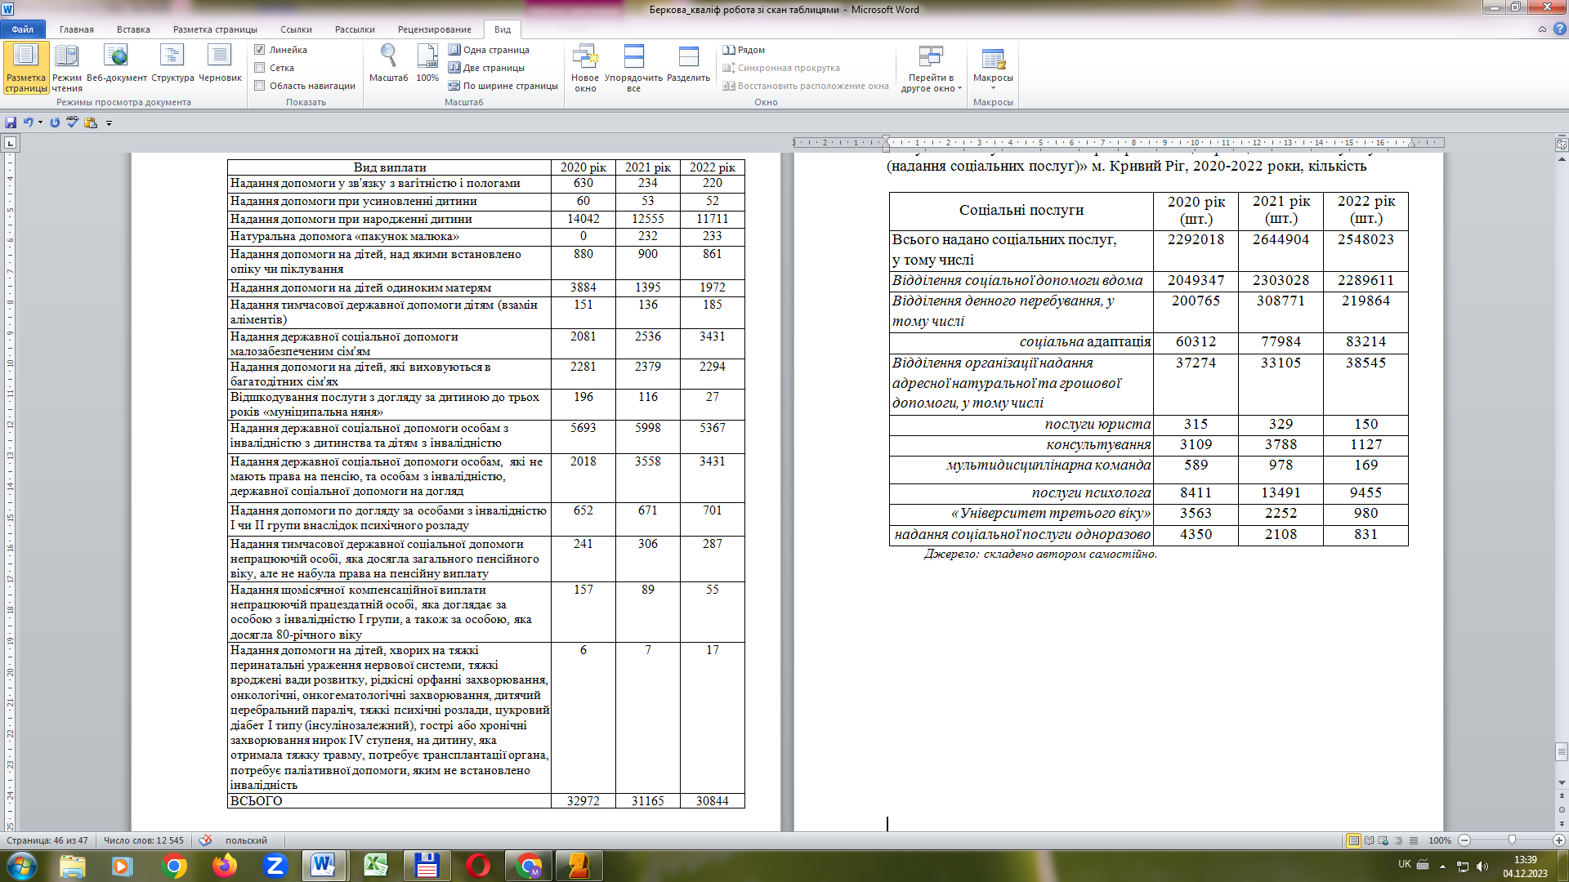

*Джерело: складено автором самостійно.*

ДОДАТОК Б

Інформація щодо кількості наданих соціальних послуг Комунальними установами «Територіальний центр соціального обслуговування (надання соціальних послуг)» м. Кривий Ріг, 2020-2022 роки, кількість

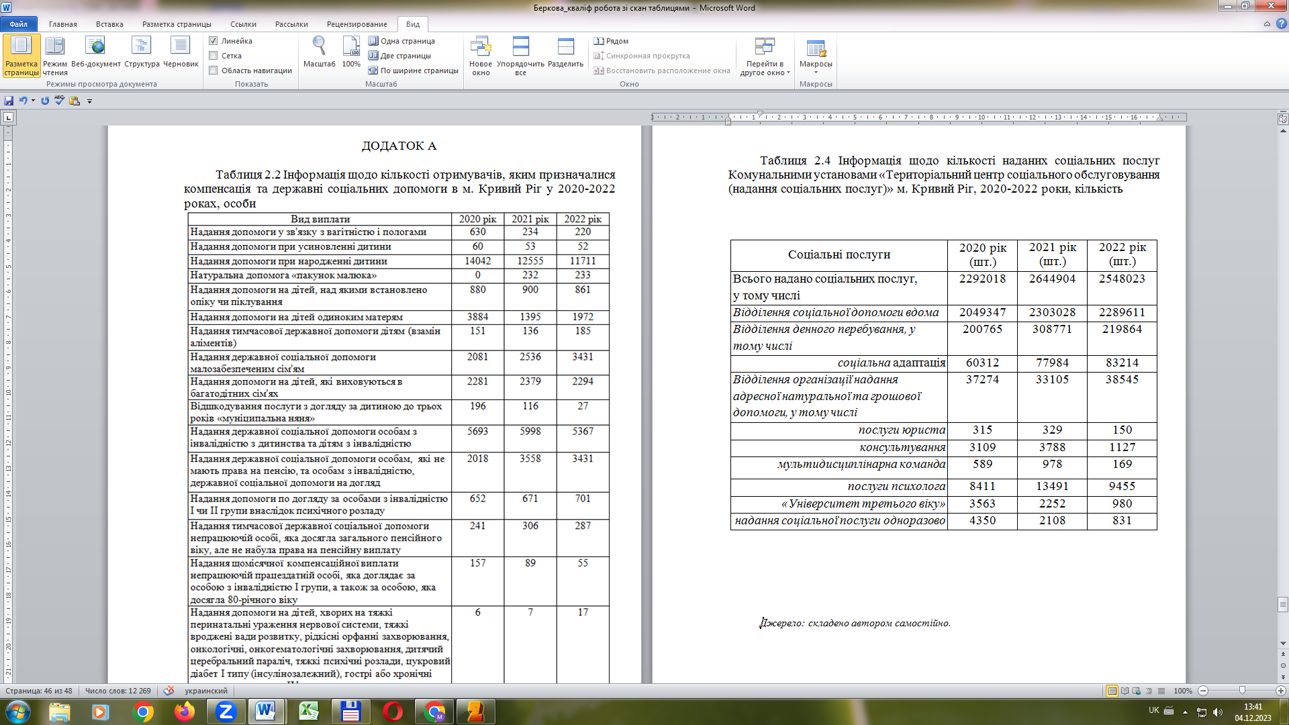

*Джерело: складено автором самостійно.*

ДОДАТОК В

Інформація інформацію щодо кількості отримувачів соціальних послуги за віком, статтю та сімейним станом, особи

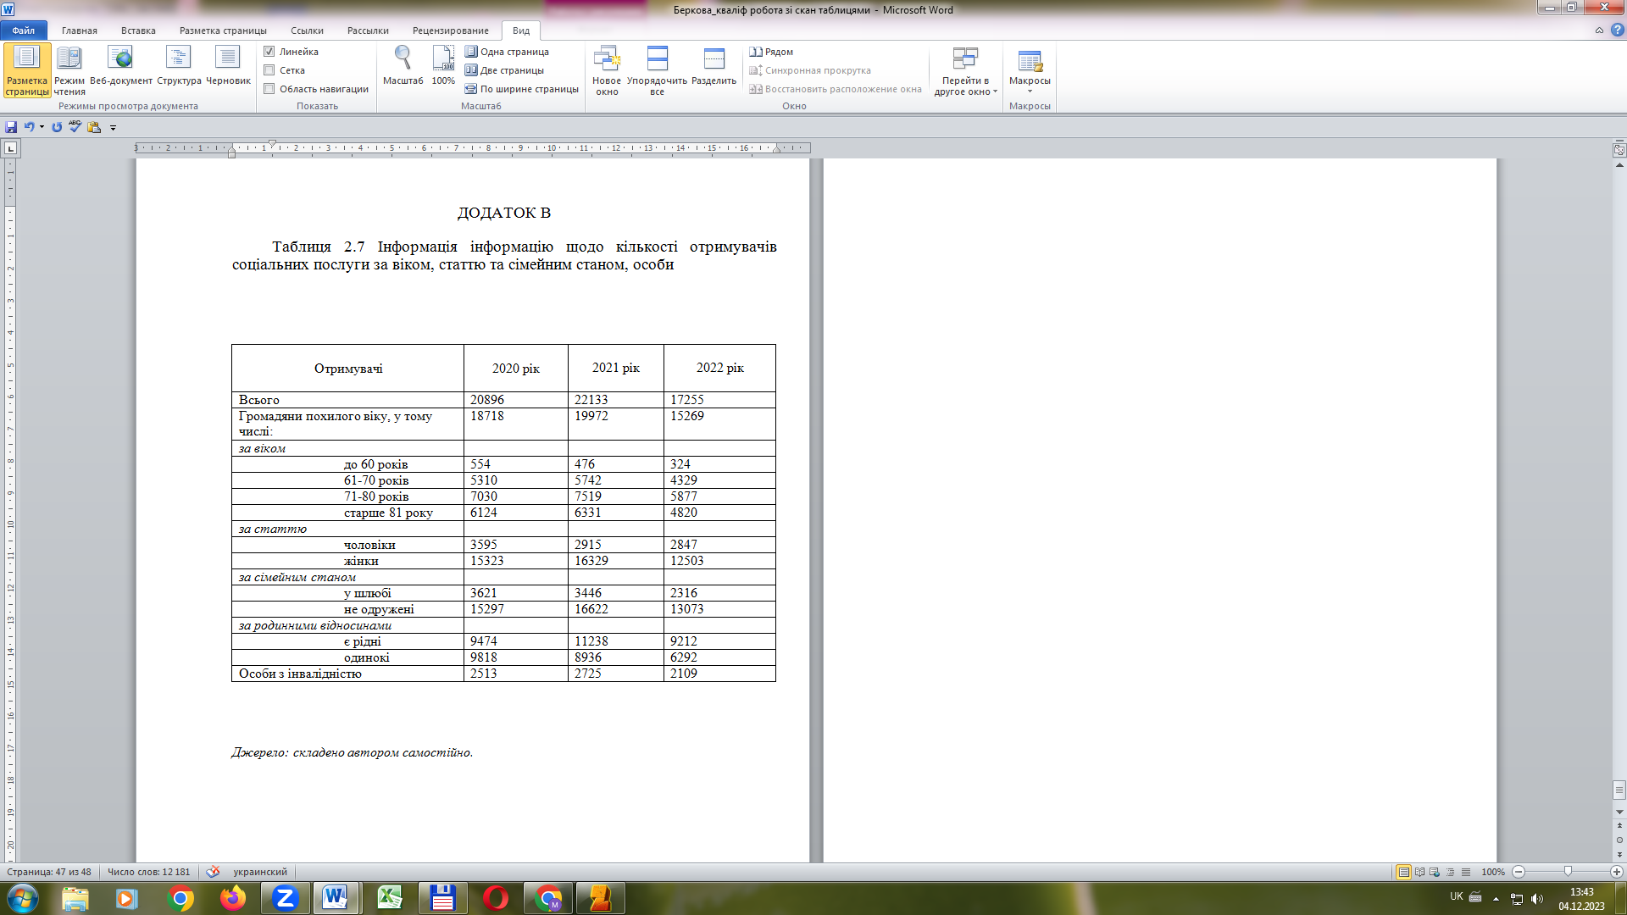

*Джерело: складено автором самостійно.*